实验报告

【陶静怡】 【18307130264】

【宋珺龄】 【18307130262】

【注意事项】：请重视实验报告的撰写，实验报告是评分的主要依据，对你已经实现的功能应该尽量写得详细，措辞要清晰、专业，格式规范。两人合作的小组，务必写清实验分工。

【注】：在录屏中由于小组两人所用Visual Studio的版本不同（2010和2017），（录屏是在2017版录制，对话框设计在2010）因此导致静态文本显示不完整，看后面的截图可知在2010中是正常的，请助教和老师见谅。

1. 实验题目

图书销售管理系统的设计与实现。

1. 开发环境

操作系统：windows

数据库管理软件：sqlserver2008

系统界面使用VC++的MFC来完成

1. 数据库设计

介绍本项目的数据库设计，给出系统数据库的ER图，对每个表的功能和属性进行说明。

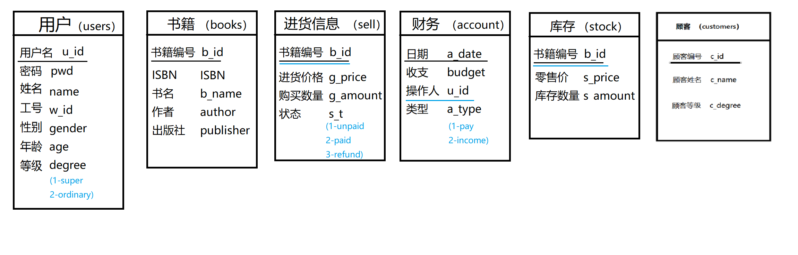

用户等级分为：1：超级管理员；2：普通管理员，主码为用户名，用户名，密码和等级属性皆不能为NULL

书籍的主码为书籍编号

进货信息的主码为书籍编号（同时也是外码，参考书籍的书籍编号），状态为：1：未付款；2：已付款；3：已退货

财务的外码是操作人，参考用户的用户名。类型为：1：付款；2：收入

库存的主码是书籍编号（同时也是外码，参考书籍的书籍编号）

顾客的主码是顾客编号。

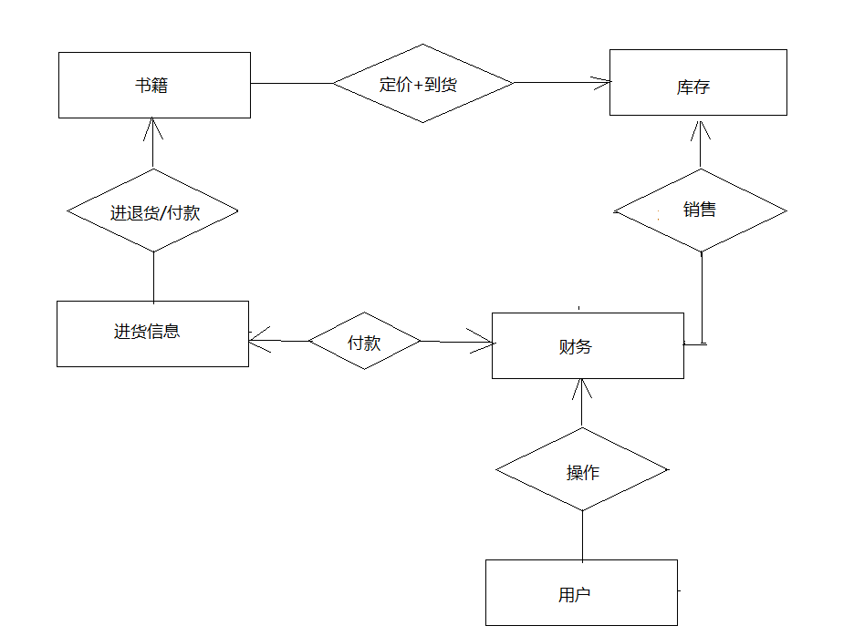

1. 系统设计

**对照实验要求**，展示系统的主要功能，适当截图，对每个功能内部的实现流程进行说明。对某些关键的功能实现，可以通过展示代码来分析。

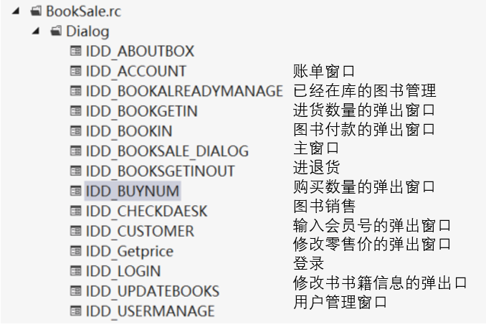 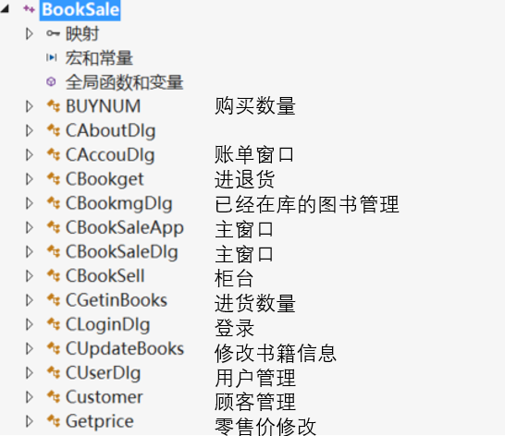

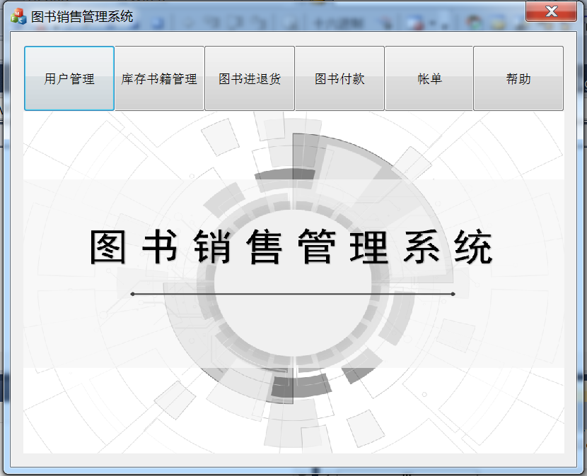

主对话框：分为用户管理，库存书籍管理，图书进退货，图书付款，账单和帮助几个部分。

1. 连接数据库
2. 在stdafx.h中加入#import "C:/Program Files/Common Files/System/ado/msado15.dll" no_namespace rename("EOF", "adoEof")
3. 在CBookSaleApp::InitInstance()中进行数据库的连接

在BookSale.h声明了BOOL ConnectDB();和void CloseDB();用于连接和关闭数据库

在退出主对话框时调用CloseDB()。

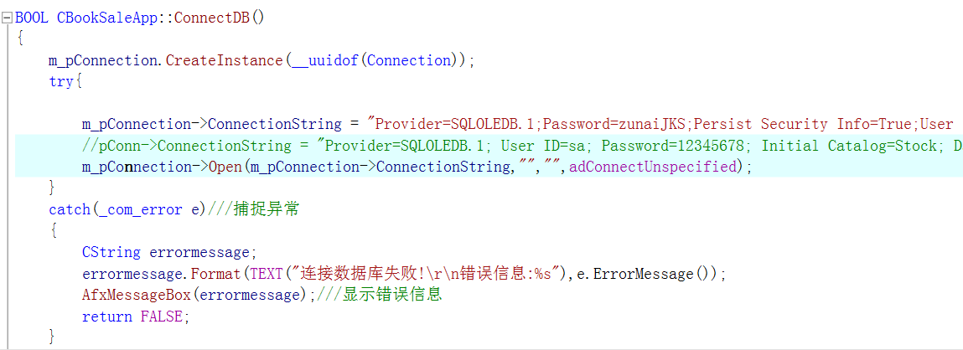

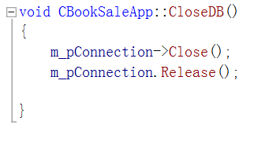

同时在BookSale.c中定义如下四个变量，以便后续调用

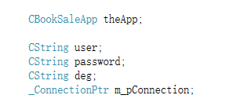

1. 实现登录功能

在CBookSaleDlg::OnInitDialog()函数中用模态对话框的形式弹出对话框，可以阻塞后面的操作，先进行登录操作。

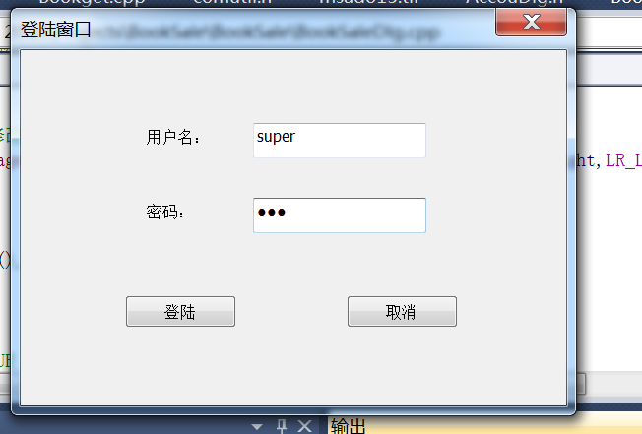

如果用户名密码正确，则点击登录后会显示用户的等级，然后进入主对话框。

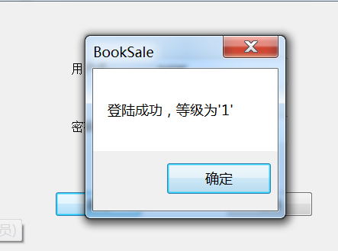

如果用户名和密码有一个为空，则提示

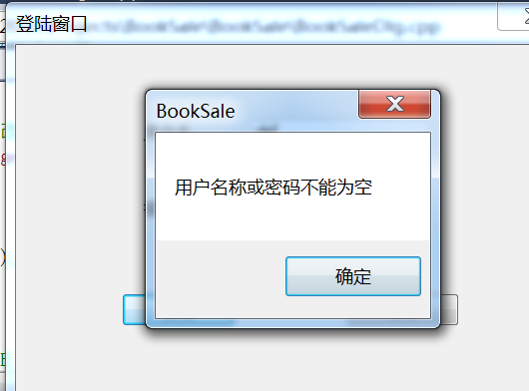

如果错误，则会有提示信息

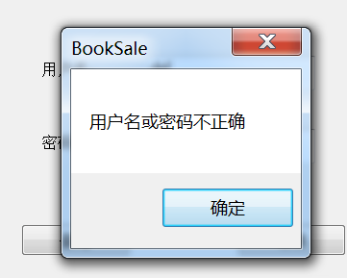

实现方法：在登录按钮上建立事件，用于检验用户名和密码是否正确，以及得到用户的等级。

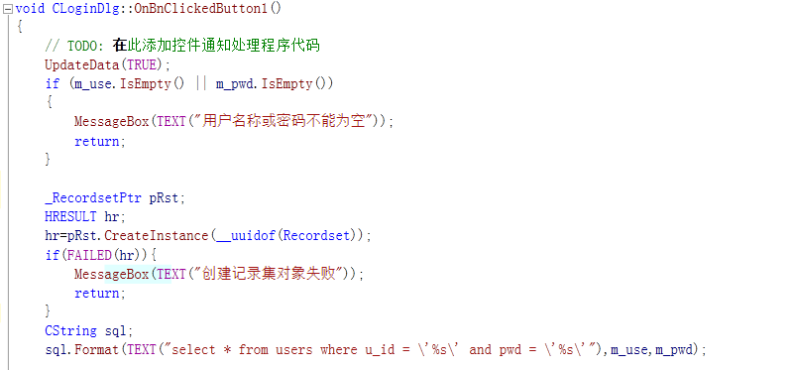

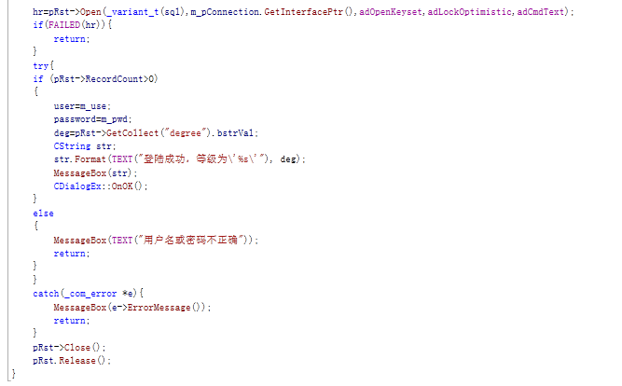

同时记录用户名，密码和等级在外部变量user，password和deg中。

用exit（0）使得在点击取消和叉时不会进入主界面，而是直接退出。

加密算法：

（1）基本思路：

用SQL Server中的“SELECT sys.fn_sqlvarbasetostr(HashBytes('MD5',\'%s\'))”完成。

（2）实现方法：

在数据库中的数据直接通过SQL语句来加密。在登录的时候，将输入的password先进行加密。然后再通过加密过的password和id在数据库中通过select语句判断是否正确。



1. 实现用户信息管理

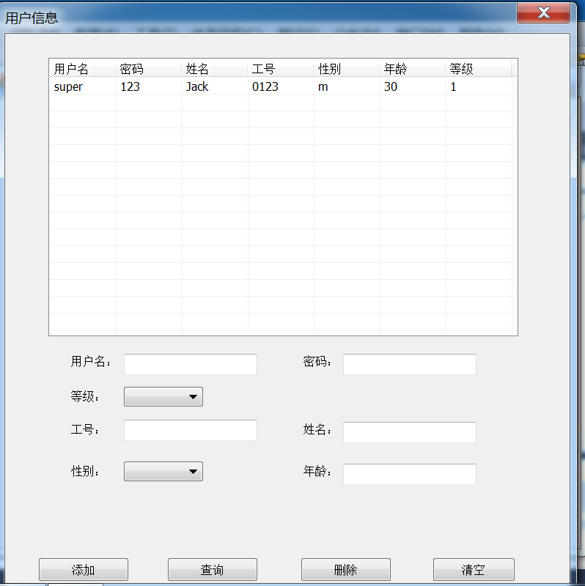

点击用户管理的按钮，出现用户信息的对话框

CUserDlg::InitUsers()实现初始化对话框，默认在报表中显示自已的信息。

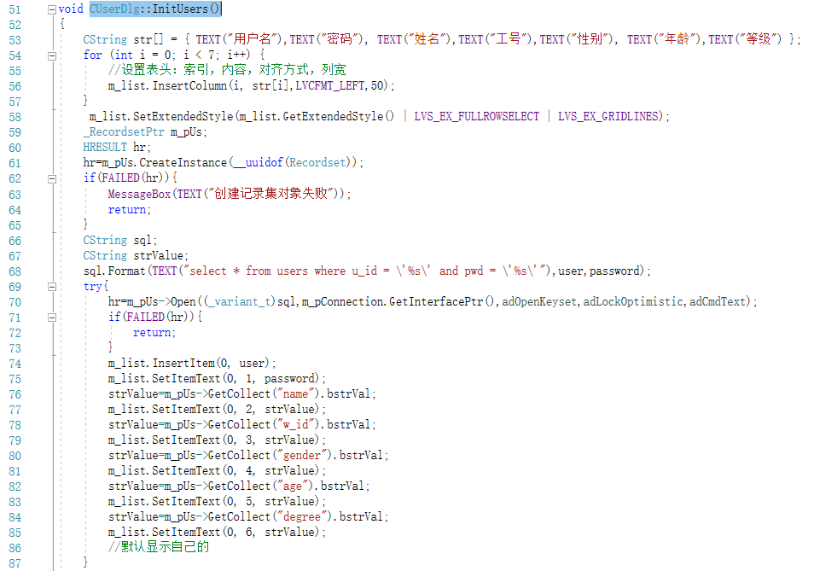

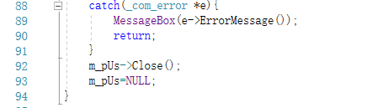

1. 查询

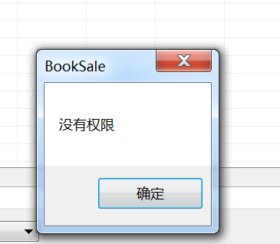

先判断用户等级，如果是超级管理员，则可进行后续操作，否则不行。

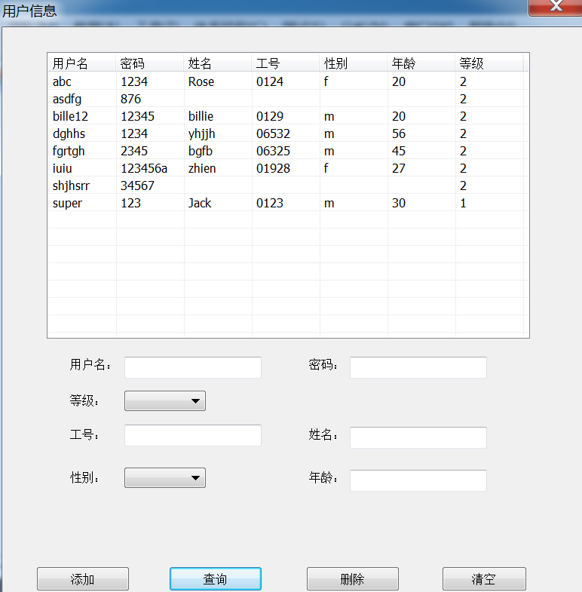

如果不在编辑框中添加任何信息，则点击查询会出现所有的用户信息

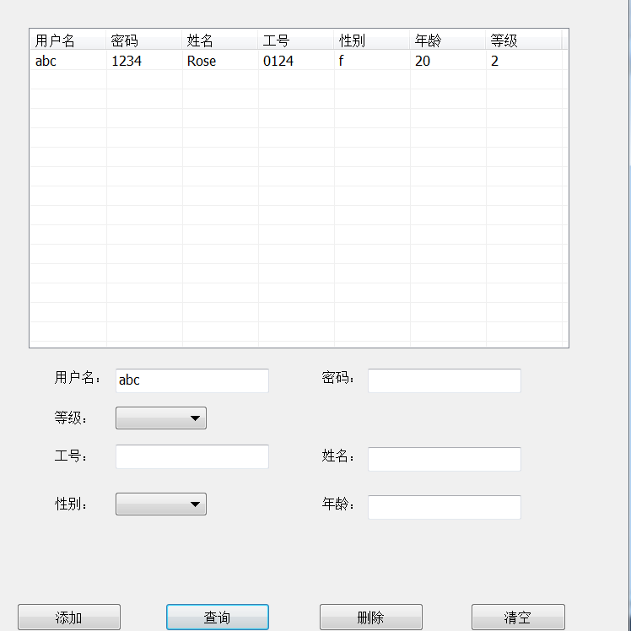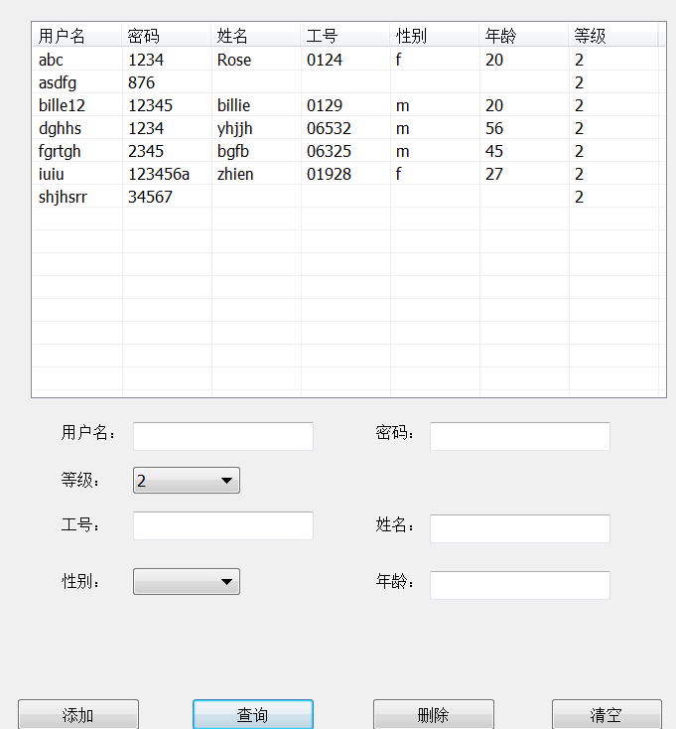

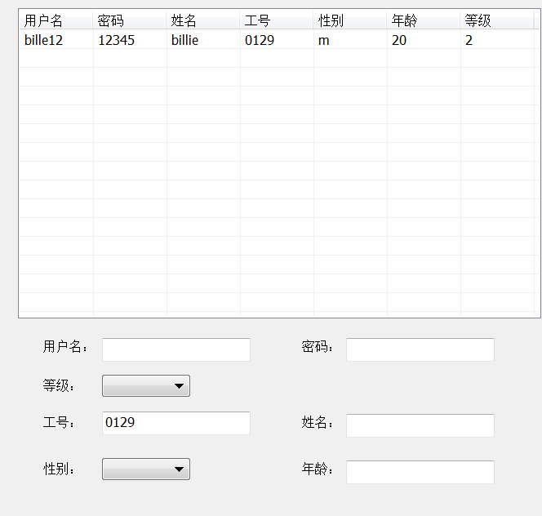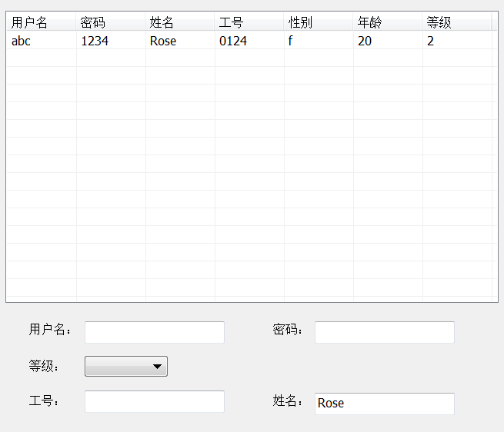

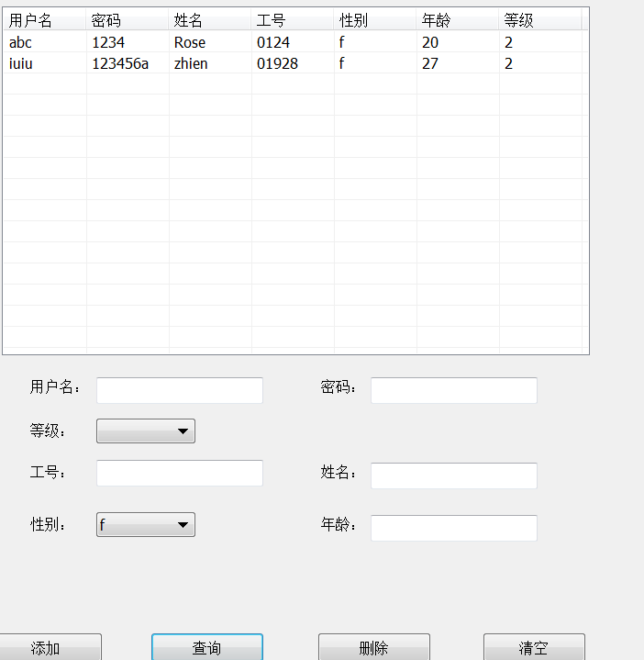

也可以在编辑框中添加用户名、等级（采用下拉框控件）、工号、姓名、性别的信息进行查询。（可多个条件组合）

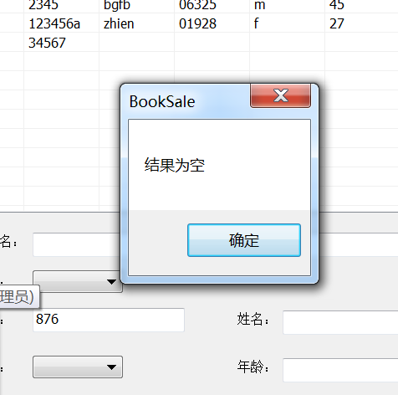

如果没有查询到，则会提示。

实现方法：

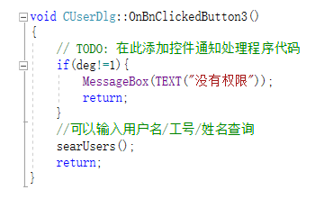

具体的查询功能封装在searUsers函数中

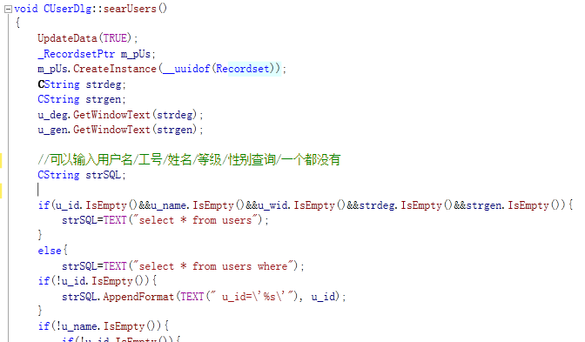

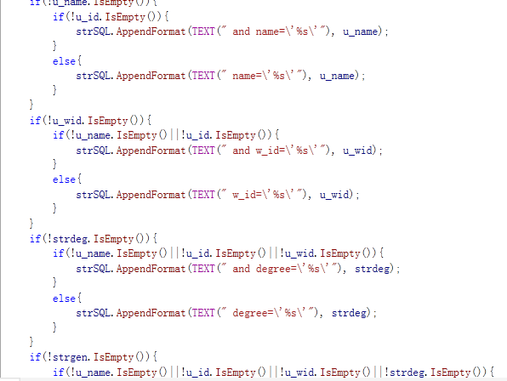

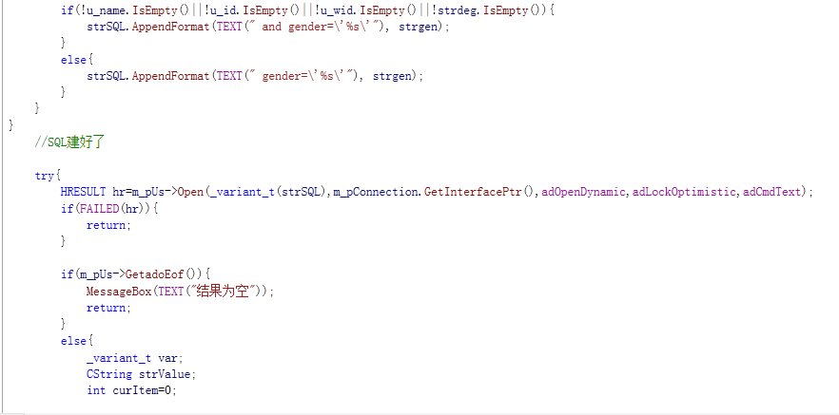

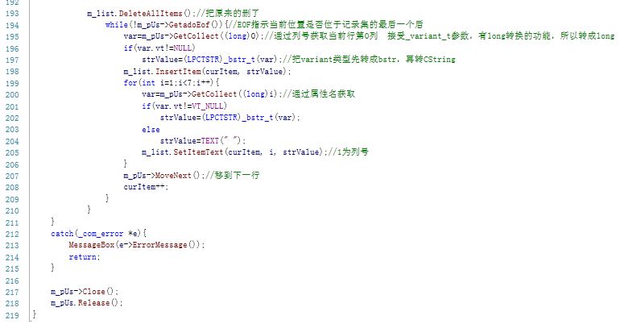

1. 添加用户

先检查用户等级是否为超级管理员，不是则提示

点击添加按钮，如果用户名，密码或者等级三个值有一个为空，则提示。

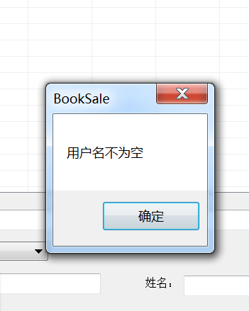

如果新添加的用户名已经存在，则提示

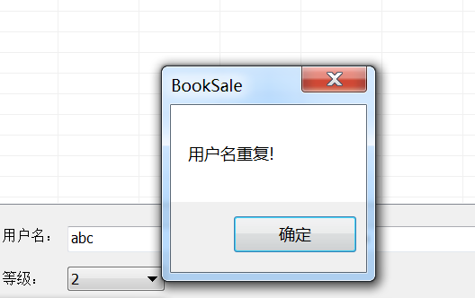

成功添加后有提示。点击查询，则在list中可以看到记录。

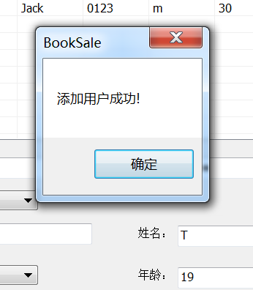

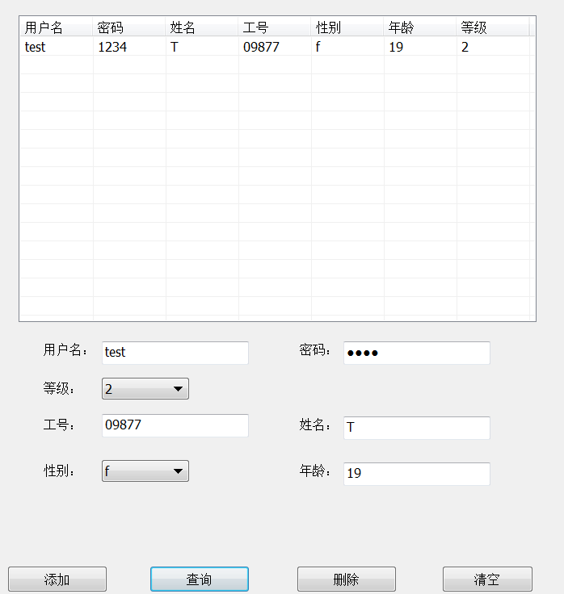

实现方法：

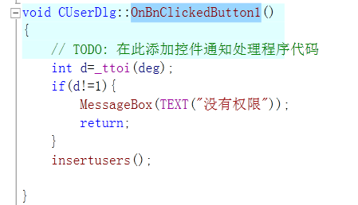

具体方法封装在insertusers()中，判断用户名是否已经存在在Queryuserid()中

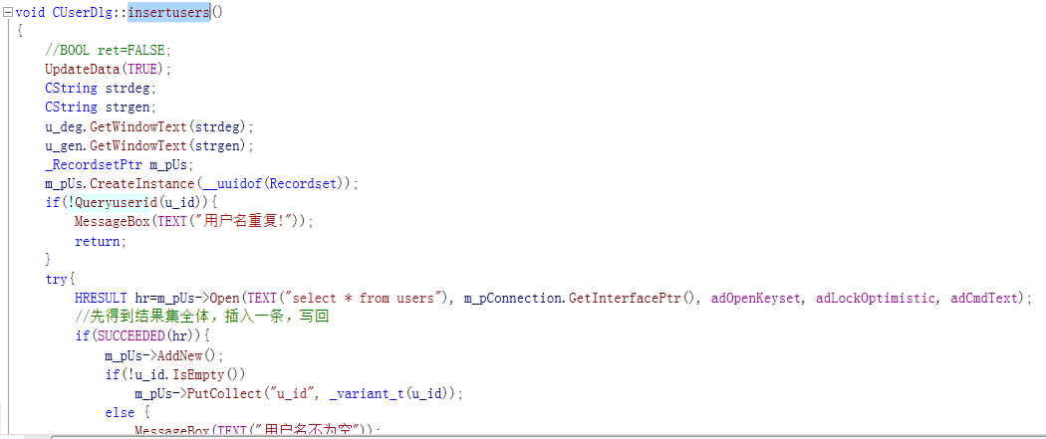

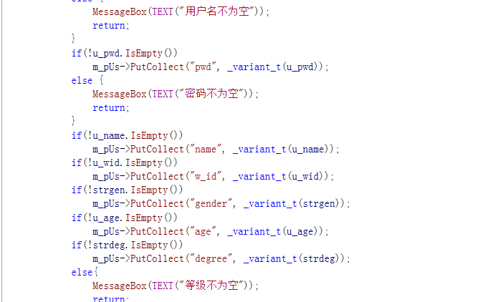

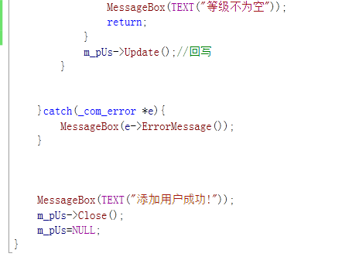

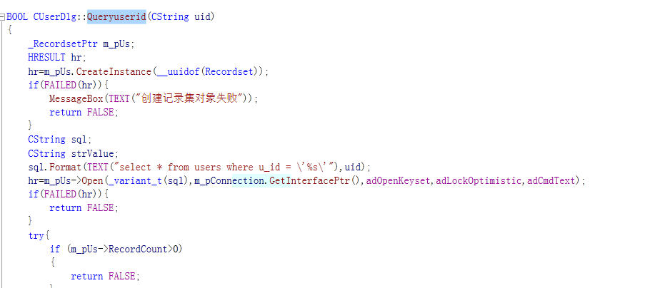

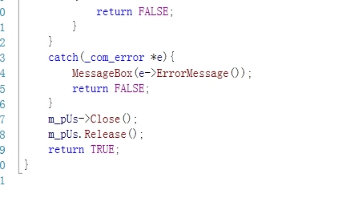

加密算法：

基本思路：在输入password 先使用SQL将其加密，然后再填入数据库

实现方法：先判断输入的u_pwd是否为空，然后通过SQL语句将u_pwd替换成加密后的u_pwd

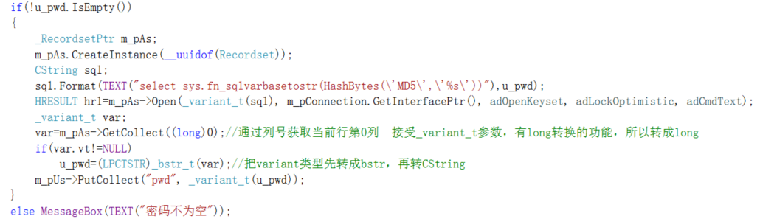

1. 删除用户

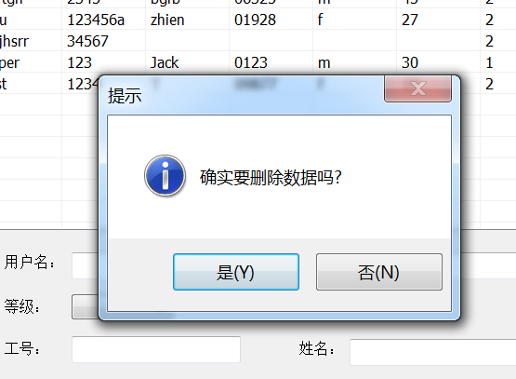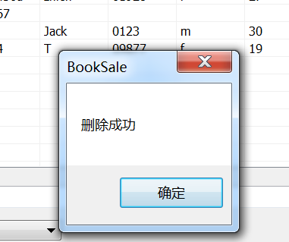

删除采用选中list中的某一行然后删除的方法。

（管理员可以配合查询功能一起使用，可以进行条件的筛查，使多次删除也更加便利）

选中点击删除后，会提示，点击确认完成删除。

再查询，则list中没有已删除的记录。

实现方法：

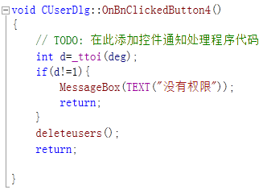

具体实现在deleteusers()中

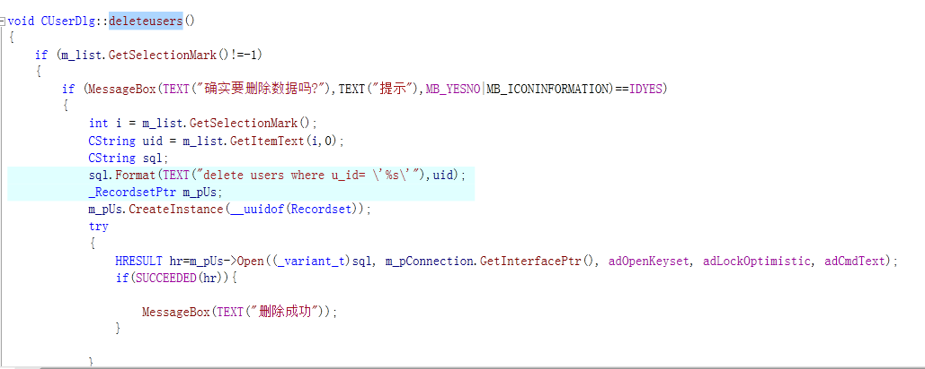

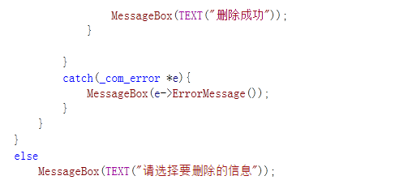

1. 清空

可以清空编辑框和下拉框的内容，方便多次输入

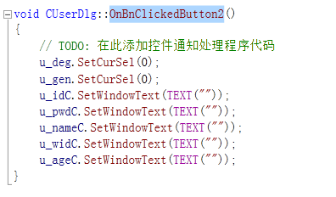

1. 库存书籍管理

点击库存书籍管理的按钮，出现库存书籍的对话框

BOOL CBookmgDlg::OnInitDialog()实现初始化对话框，默认在报表中显示所有书籍信息。

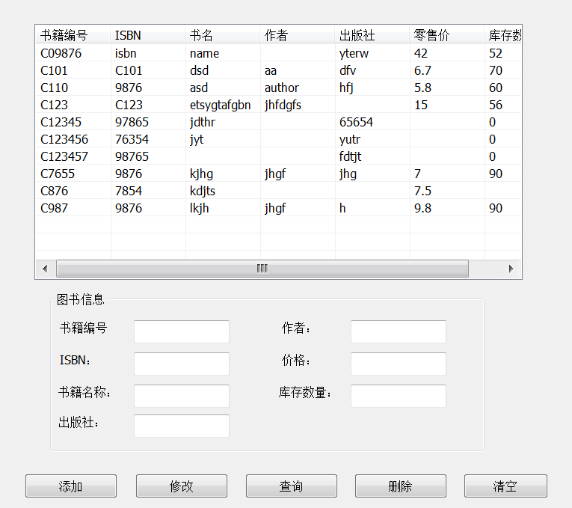

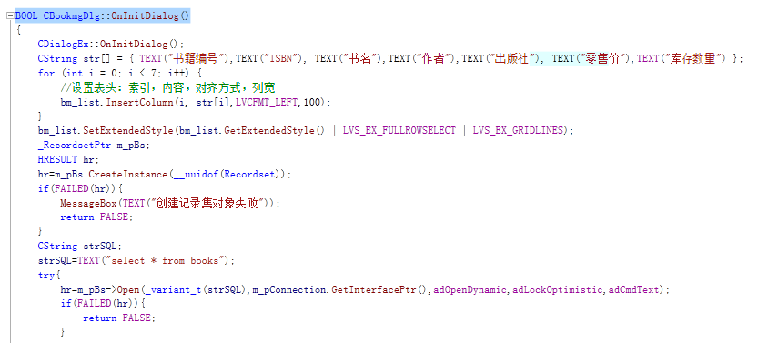

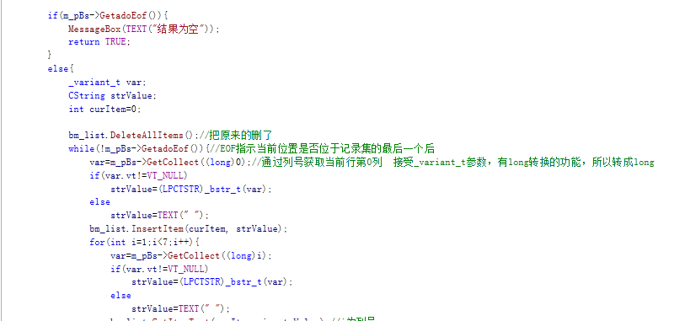

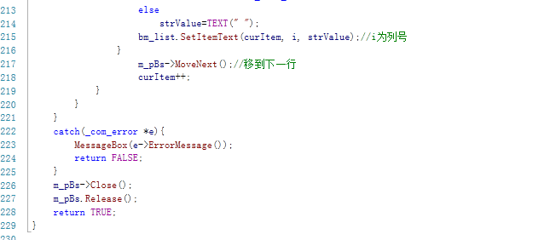

1. 查询

如果不添加任何条件直接点击查询，则输出所有书籍的信息。



可以输入书籍编号/ISBN/书名/作者/出版社作为附加条件进行查询（可多个条件组合）

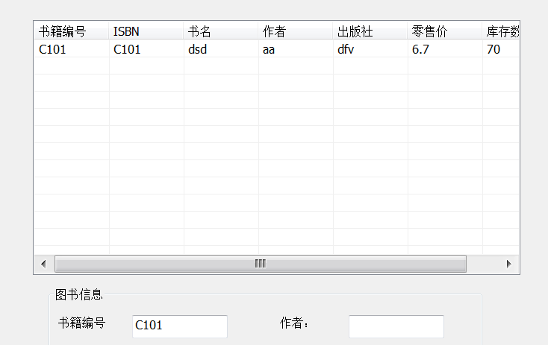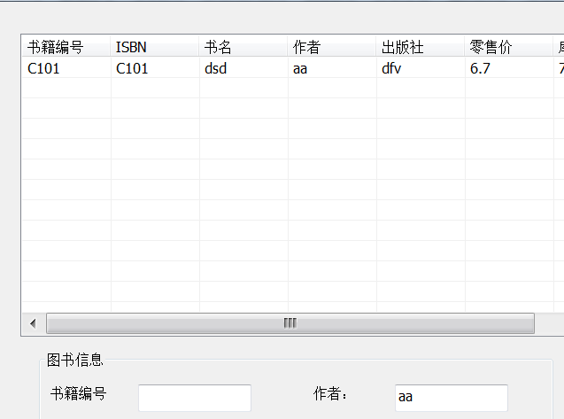

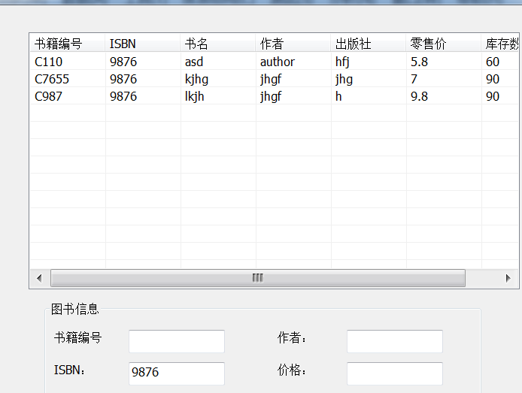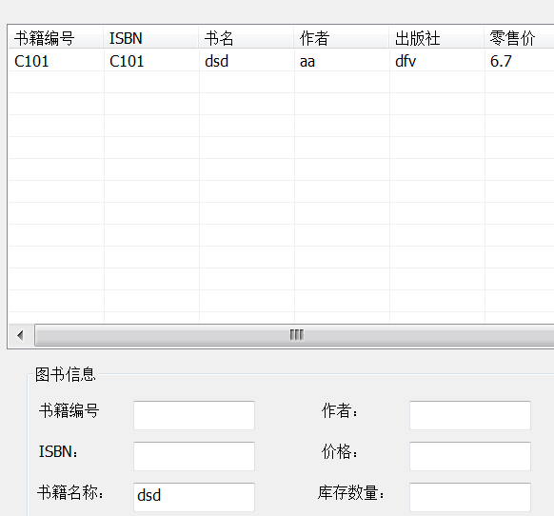

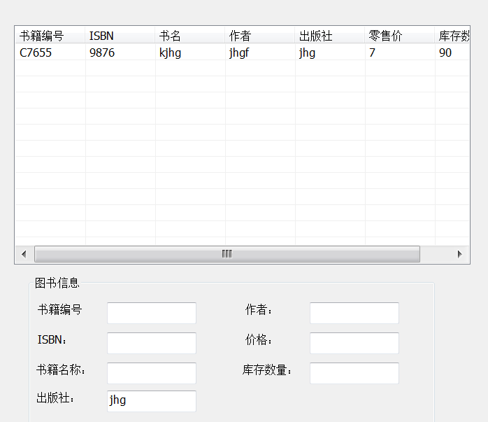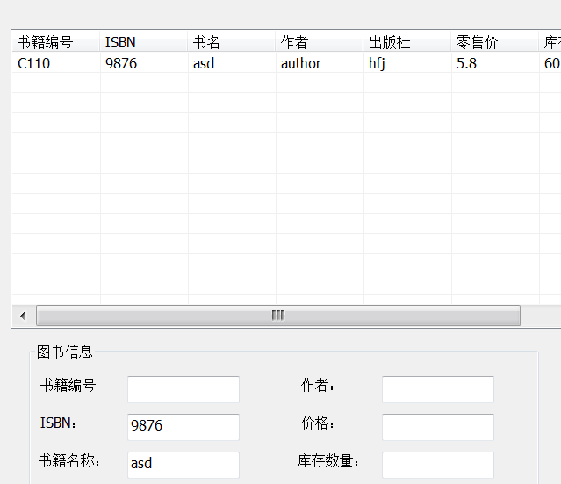

没有查询到则提示

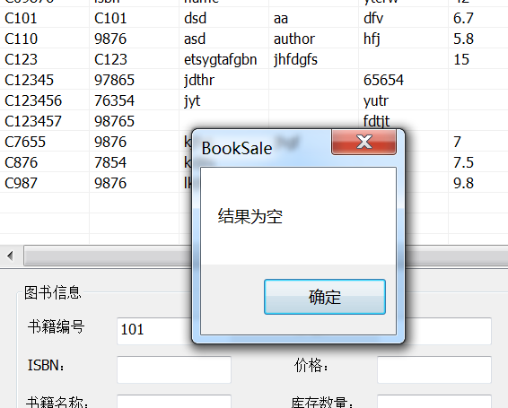

实现方法：

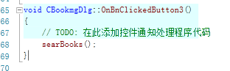

具体的查询功能封装在CBookmgDlg::searBooks()函数中

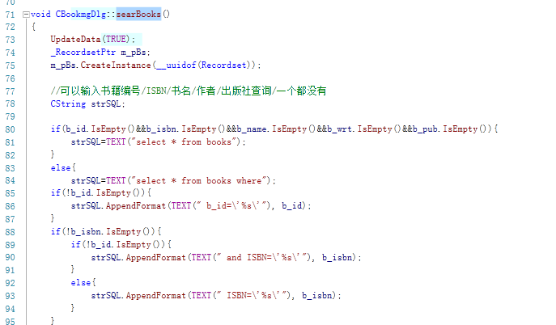

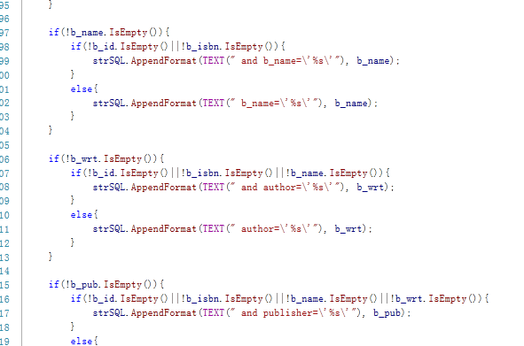

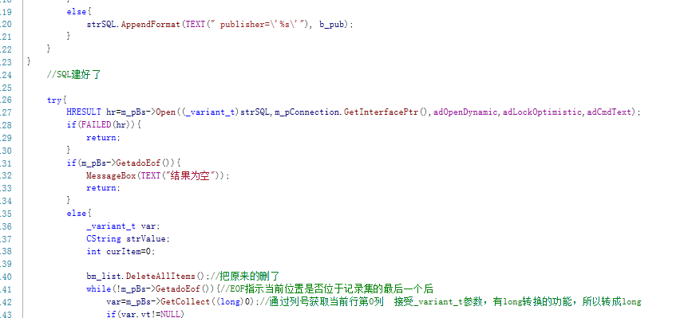

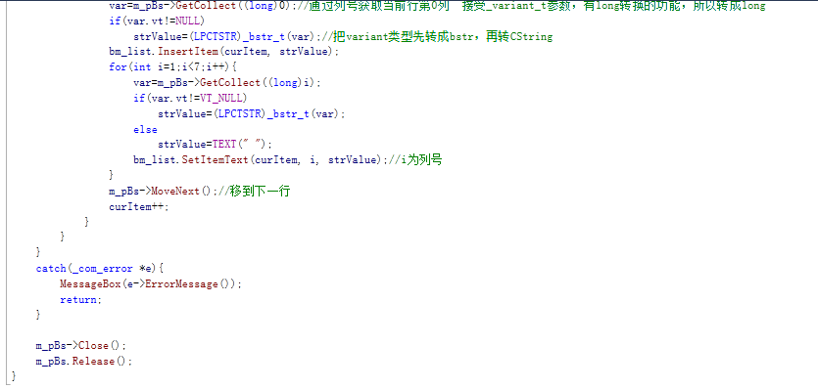

1. 添加书籍

在编辑框中输入新添加书籍的信息

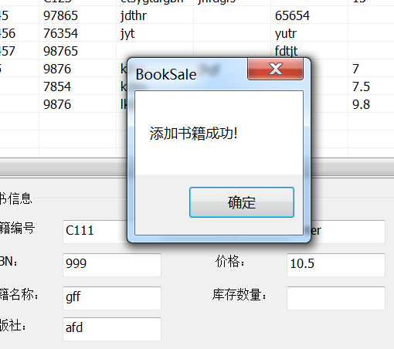

如果书籍编号为空，则提示

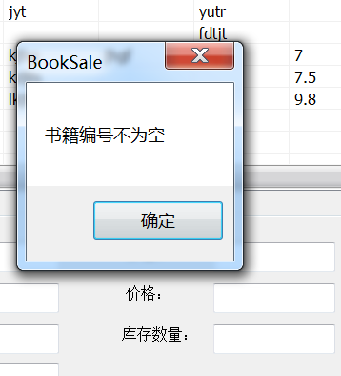

点击查询，添加成功

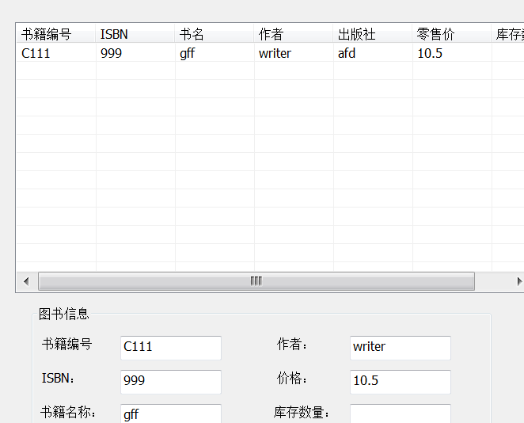

实现方法：

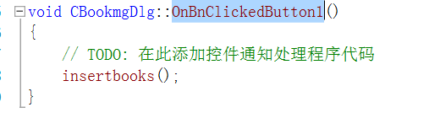

具体实现在void CBookmgDlg::insertbooks()

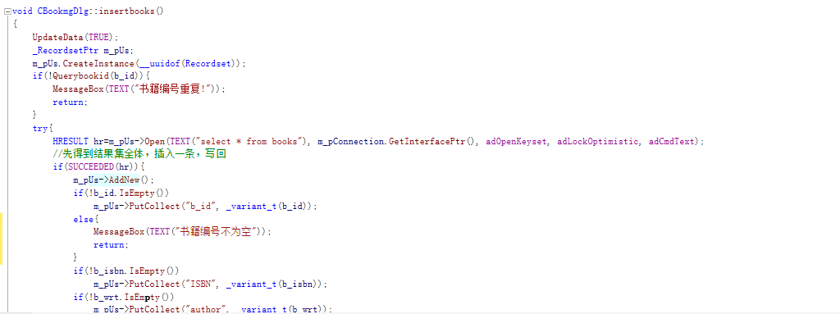

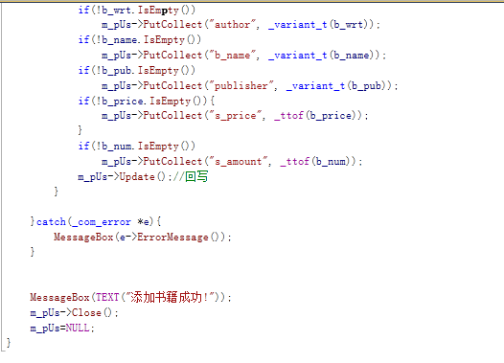

1. 修改书籍信息

在list中选中要修改的书籍的一行，再点击修改，弹出书籍信息修改的对话框，输入书籍的信息。

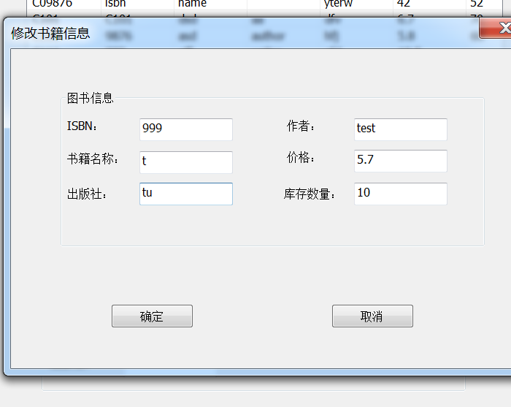

点击确认后再次提示

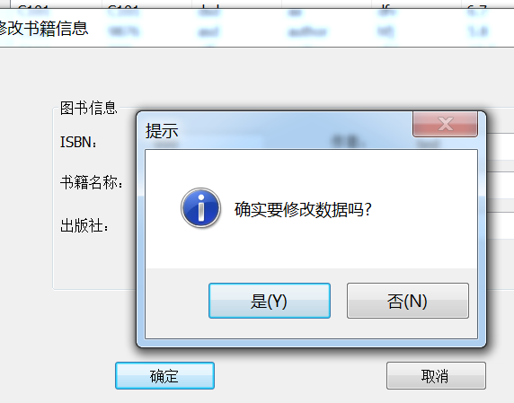

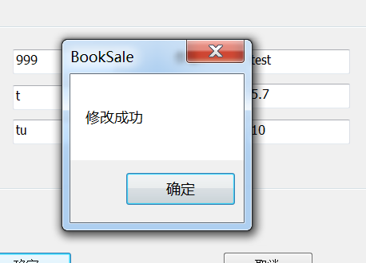

再次查询，发现已经完成修改

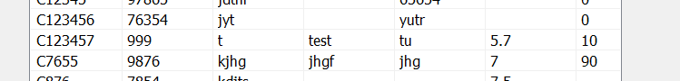

如果没有选中list中某一行，则提示

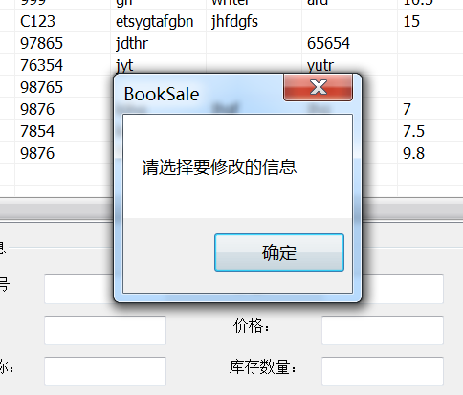

实现方法：

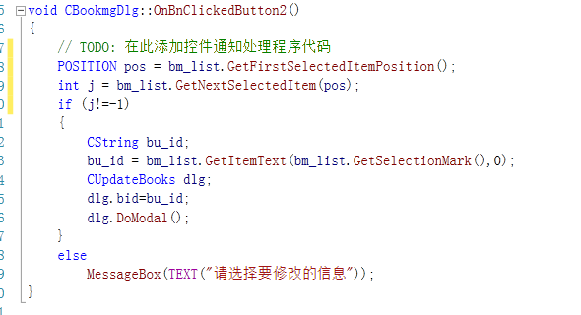

在CUpdateBooks对话框中实现书籍的修改

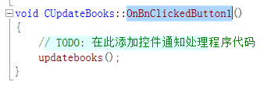

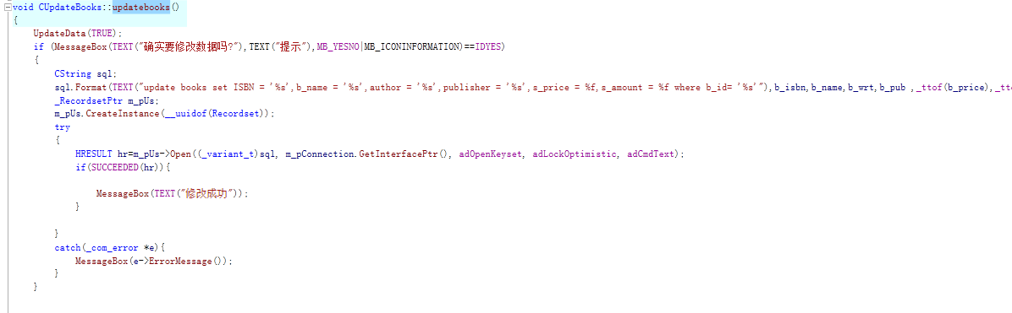

1. 删除

在list中选中要删除的书籍的一行，再点击删除。

提示是否要删除

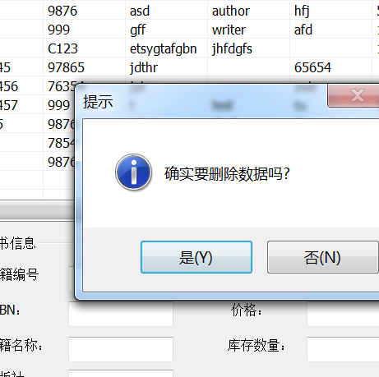

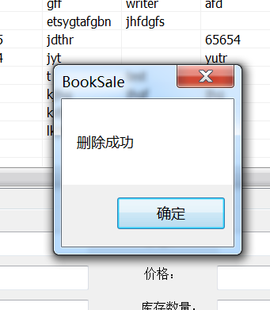

再次查询，已成功删除

如果没有选中list中某一行，则提示

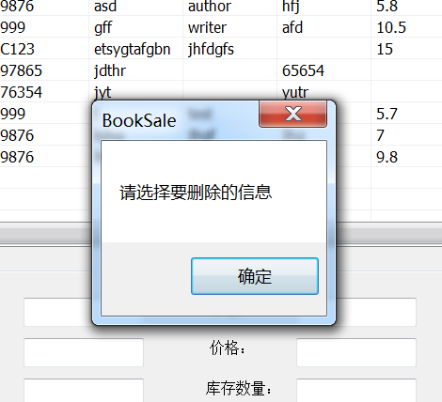

实现方法：

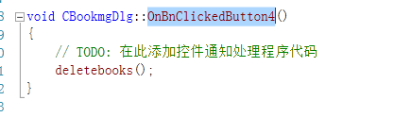

具体实现在deletebooks()中

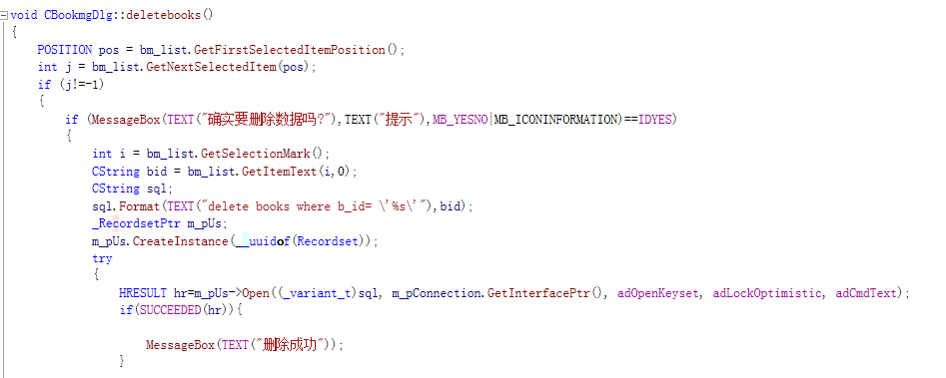

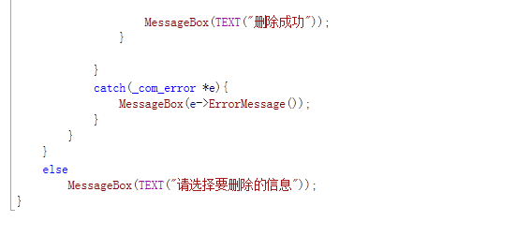

1. 清空

可以清空编辑框和下拉框的内容，方便多次输入

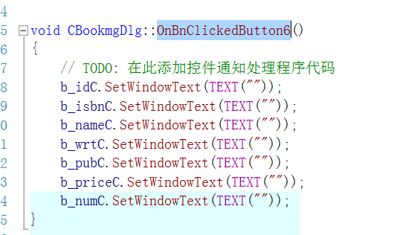

1. 图书进退货功能

点击主对话框中的图书进退货按钮，则弹出书籍进退货对话框

CBookget::InitBooksell()实现初始化对话框，显示所有书籍的进退货信息和书籍的基本信息。

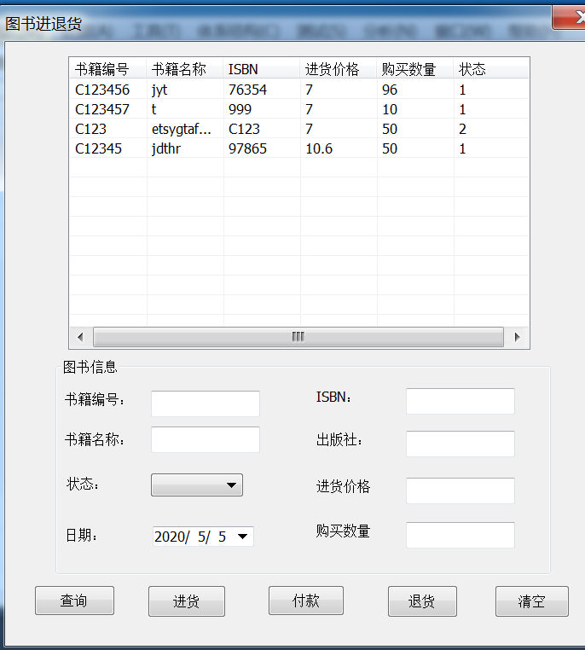

实现方法：

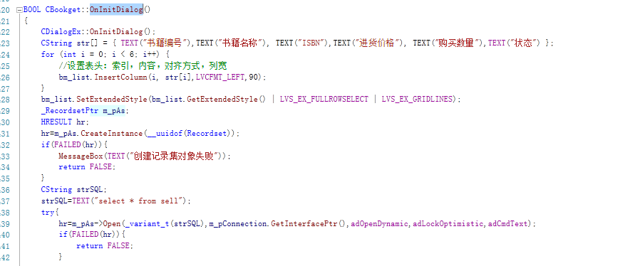

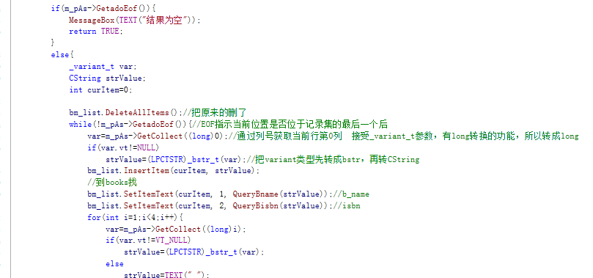

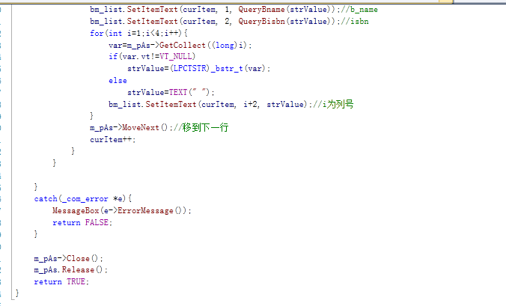

这里没有直接采用join的sql语句，而是尝试通过书籍编号来获得书籍的基本信息

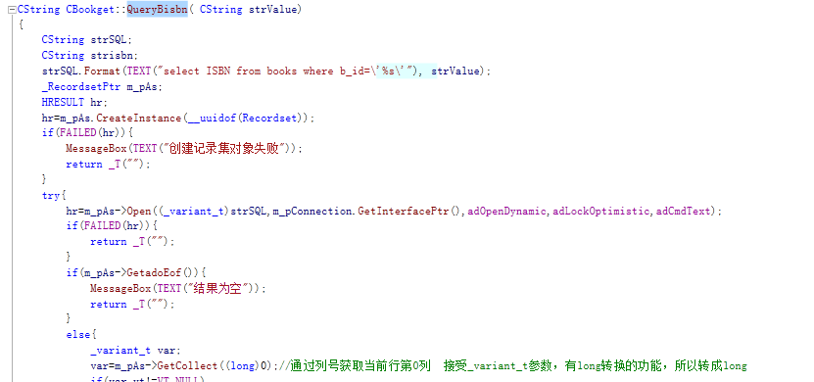

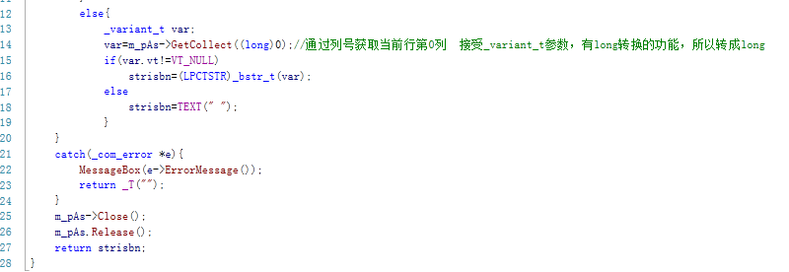

类似通过CString CBookget::QueryBname( CString strValue )获得书籍名称

1. 查询

可以输入可以输入书籍编号/ISBN/书名/状态作为附加条件进行查询（也可以多个组合）

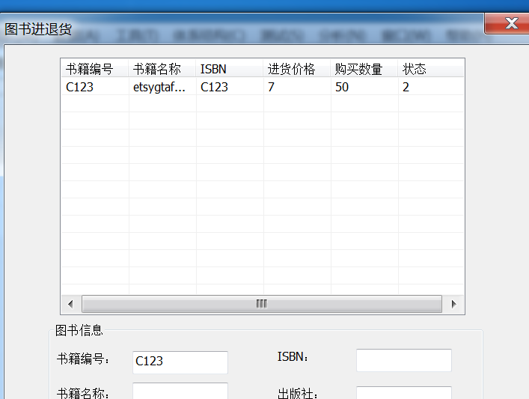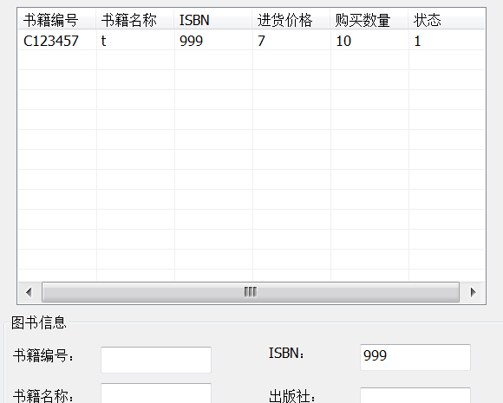

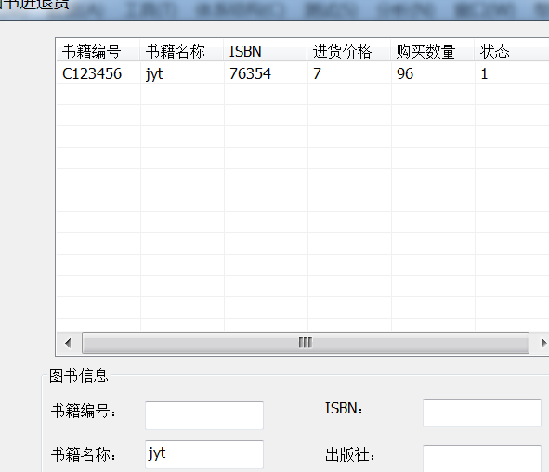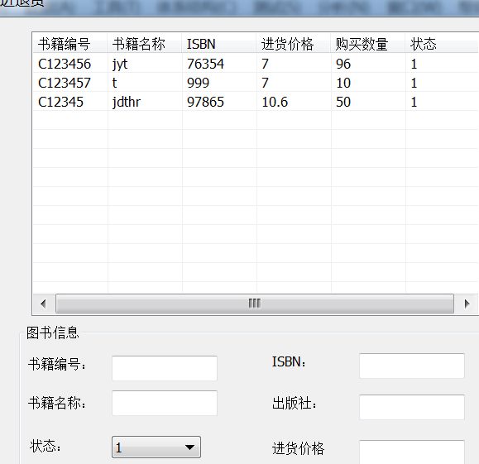

如果没有任何附加条件，则输出所有进退货信息

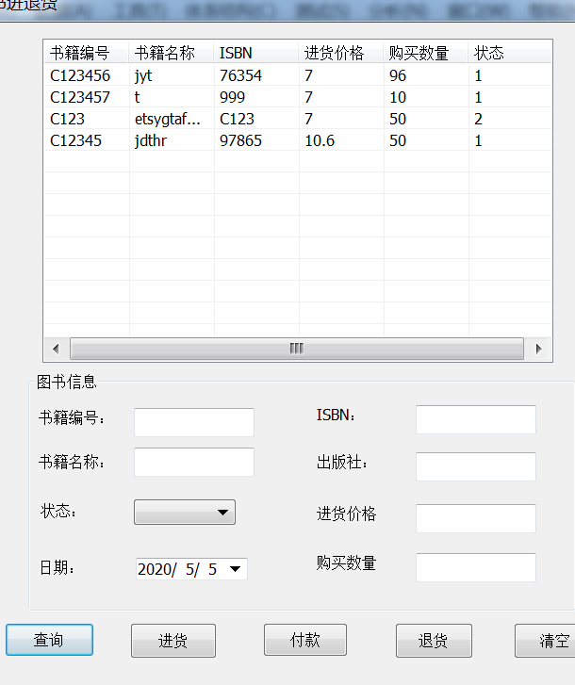

如果查询结果为空，则提示。

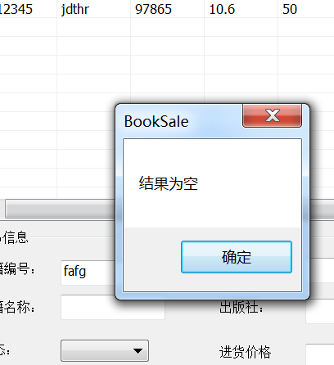

实现方法：

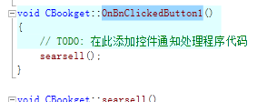

具体的查询功能封装在CBookget::searsell()函数中

这里则尝试采用sql语句的join来获得两张表的信息

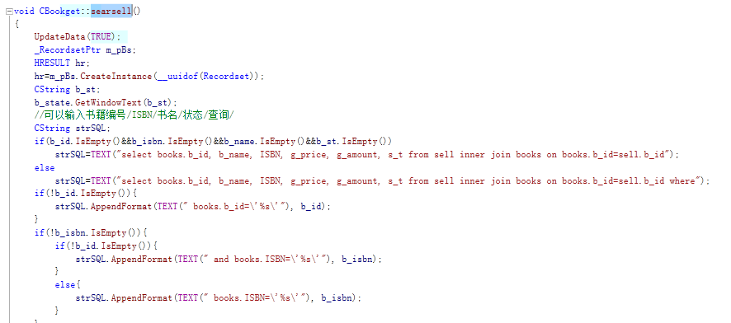

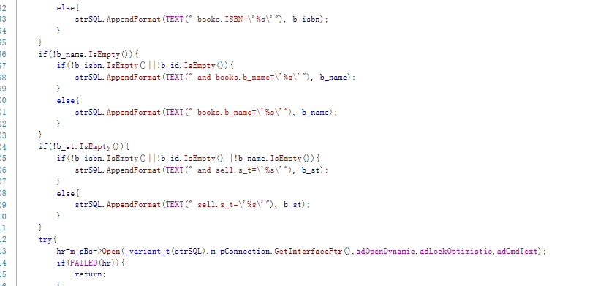

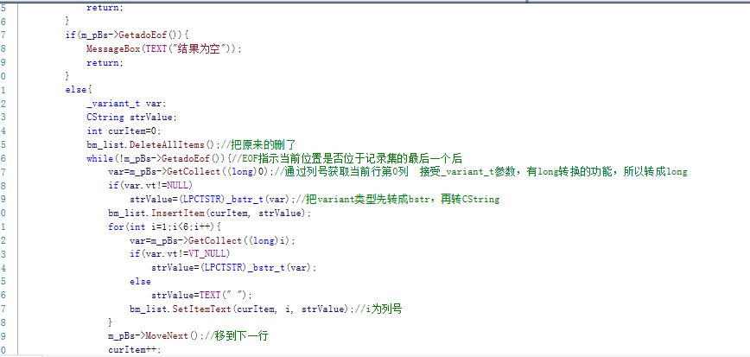

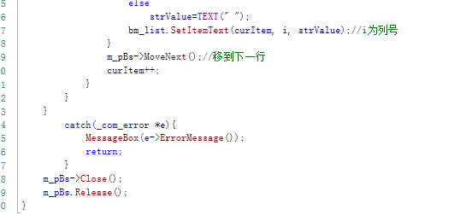

1. 进货

有两种形式可实现进货

1. 在list中选中要进货的书籍

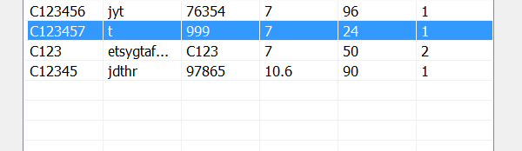

点击进货弹出进货数量对话框，输入进货的数量

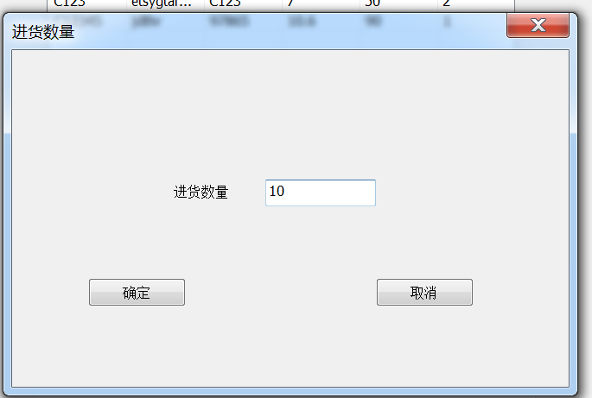

判断如果当前选中的行的书籍的状态也是未付款（“1”），则直接把进货数量加到这一条记录上

完成进货

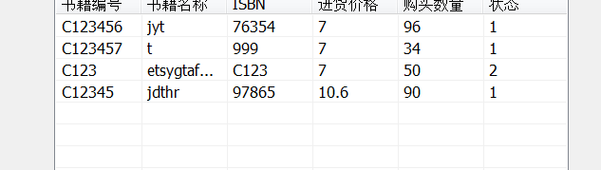

如果状态不是未付款，那么就新添加一条记录，进货数量为新输入的值，状态为未付款，其余值和选中项相同。

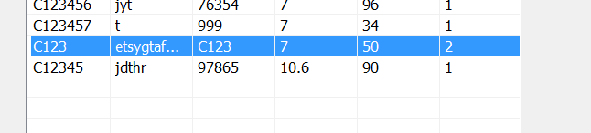

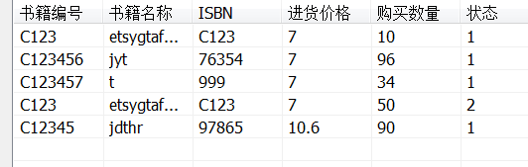

1. 在编辑框中输入数据，判断书籍编号，进货价格，进货数量是否为空，给出提示

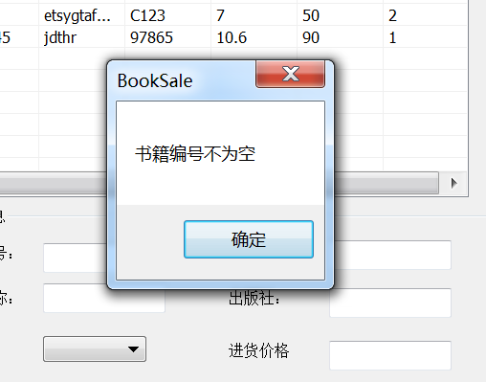

通过书籍编号判断输入的是否是已有书籍（BOOL CBookget::Querybid( CString bid )），如不是，则添加到书籍中

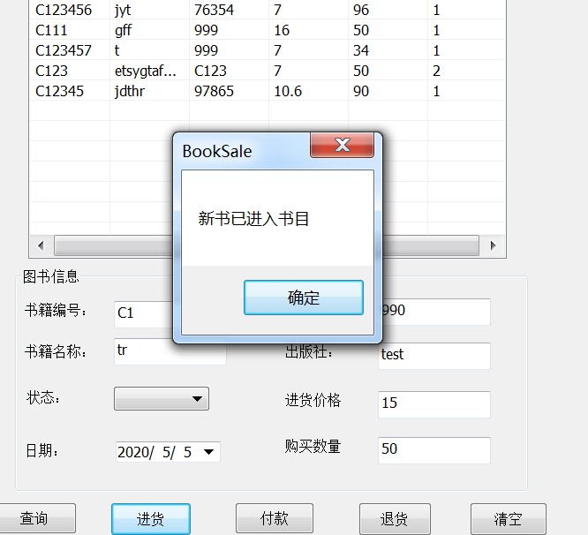

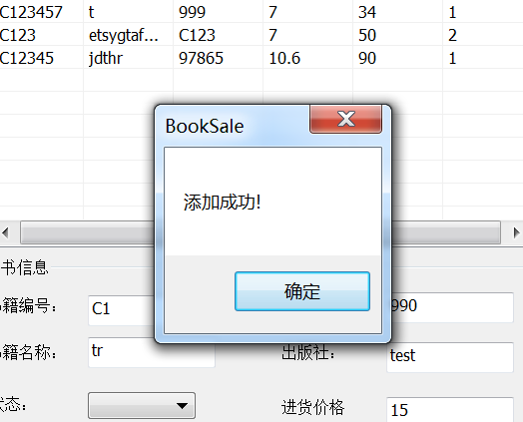

点击查询可看到

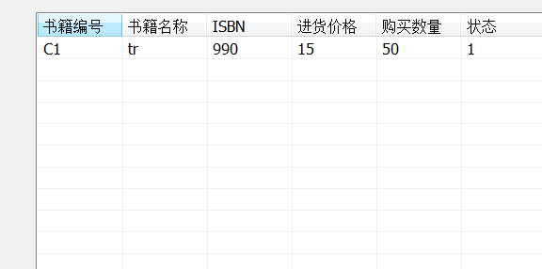

同时，在书籍管理的对话框中也可看到，新书已经插入

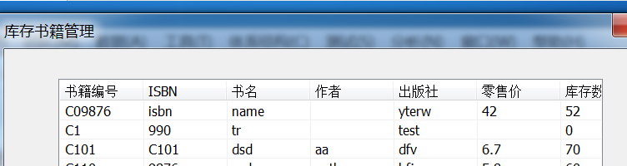

如果是已经存在的书籍，则直接添加它的进货信息即可

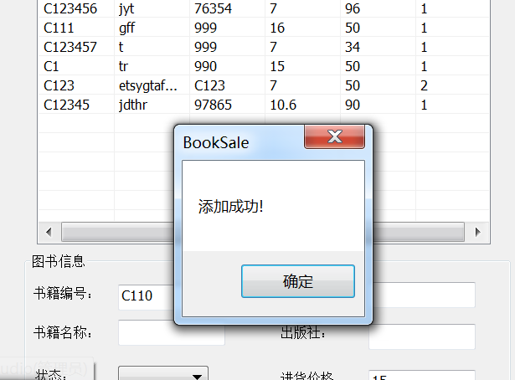

查询可看到已添加

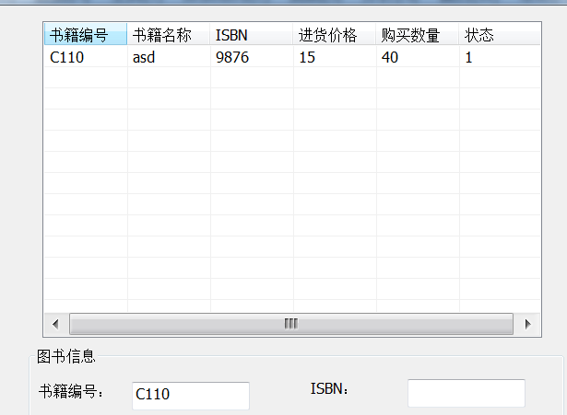

实现方法：  
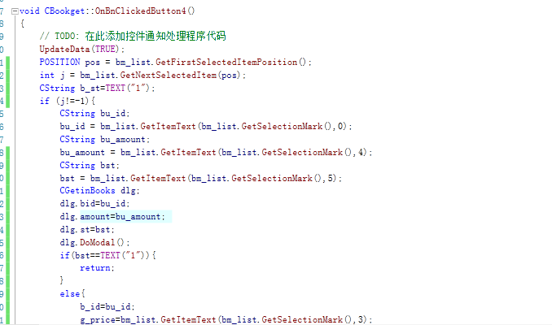

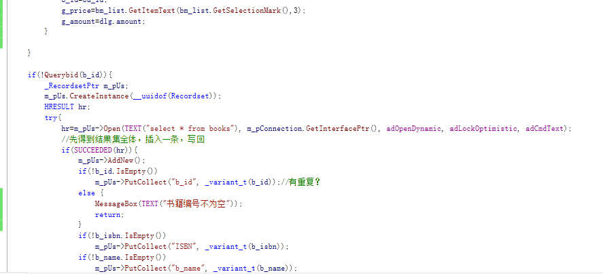

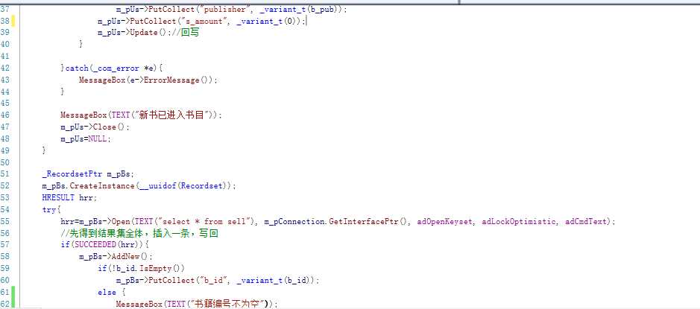

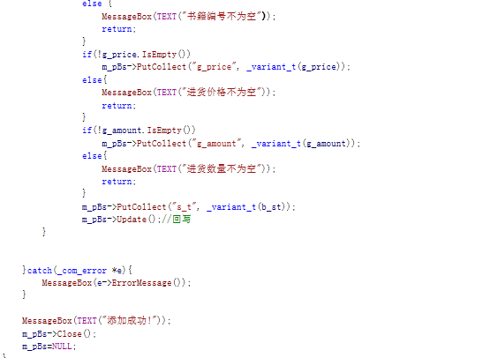

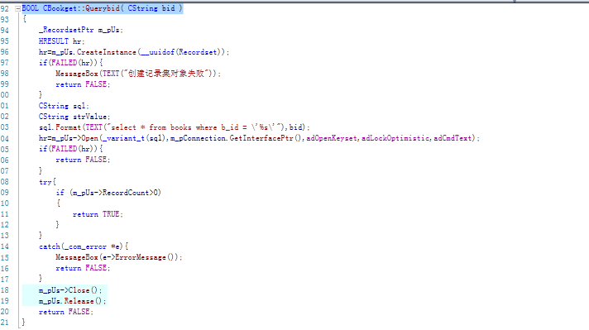

1. 付款

首先判断是否选中要付款的书

如果没有就点击付款，则

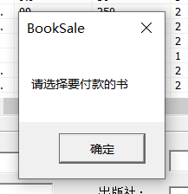

如果选中了要付款的书，但是这本书的状态已经是“已付款”，则

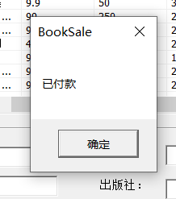

如果上述条件都满足 则（此处以“1000000006”，“1000000006”，“ICS”，“90”，“88”，“1”）（其中为进货价格，30为进货数量）

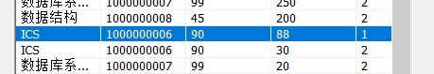

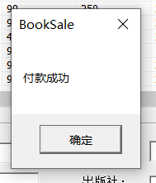

并且再次点击查询 可以发现状态由“1”变成“2”，即从“未付款”变成了“已付款”

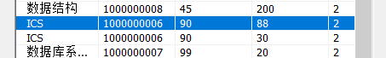

同时点击“账单” 会发现里面出现一条新的记录 1代表是支出 并且7920==90*88

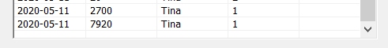

具体实现代码：

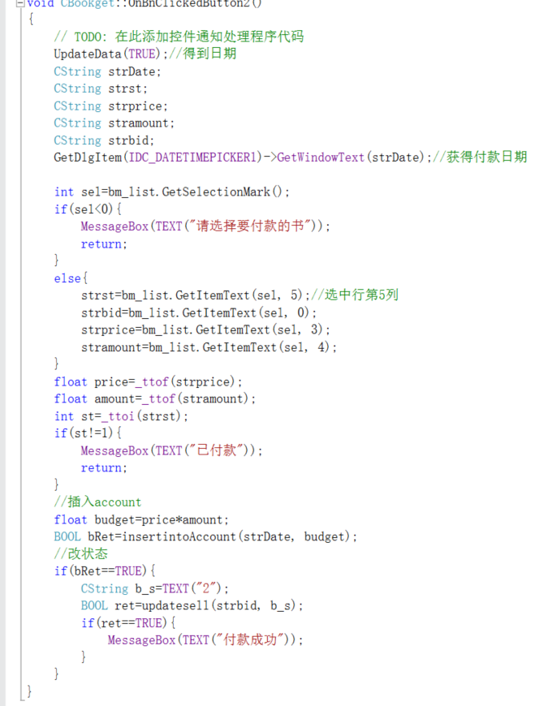

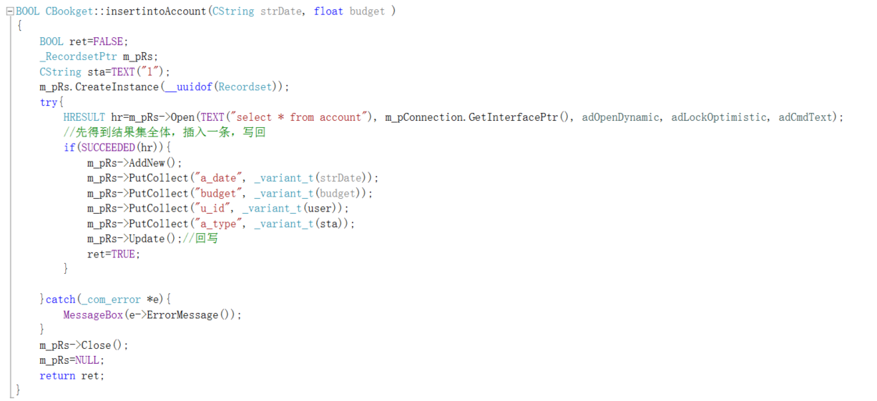

1. 退货

首先判断是否选中要退款的书

如果没有就点击退款，则

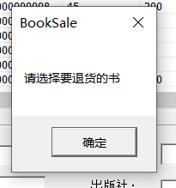

如果选择的书的状态已经是“已付款”

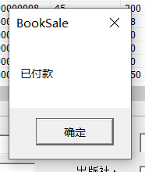

如果选择的书的状态已经是“已退货”

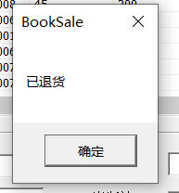

**如果选择的书都不是以上两种，**则（此处以“1000000001”，“1000000001”，“李白全集”，“9.9”，“20”，“1”）（其中9.9为进货价格，20为进货数量）

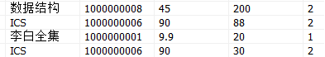

此时选中后退货 则

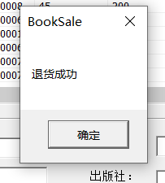

并且再次点击“查询”，发现其状态由“1”变成“3”，即从“未付款”变成“已退货”

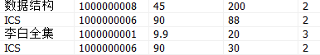

实现方法：

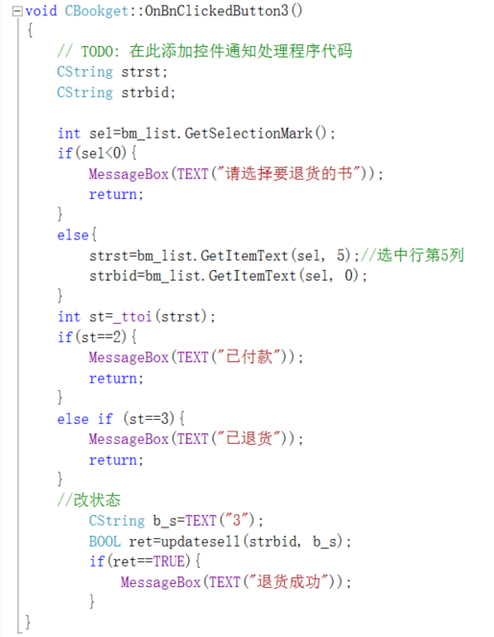

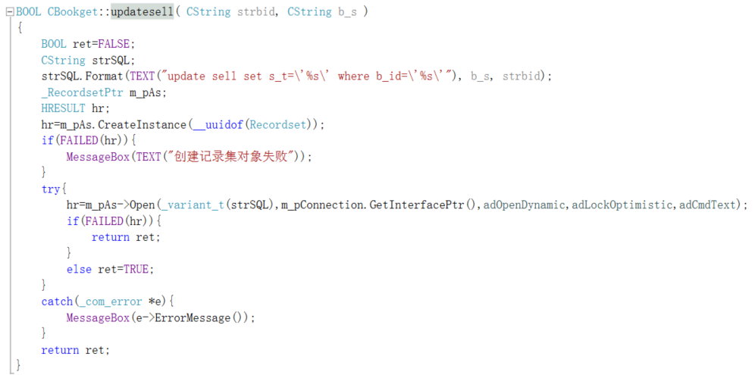

1. 清空

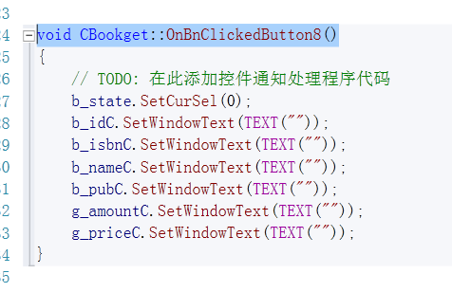

1. 图书销售

（到货后（付款日期和现在日期差5天）就可以加入到库存里，要给出price，这时候在books表里改库存量）

点击用户管理的按钮，出现用户信息的对话框

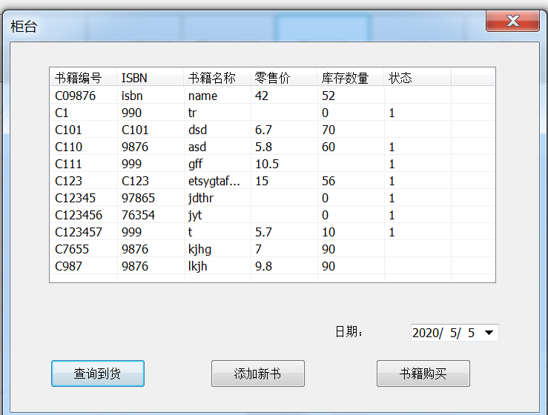

BOOL CBookSell::OnInitDialog()实现初始化对话框，显示书籍的有关销售信息。

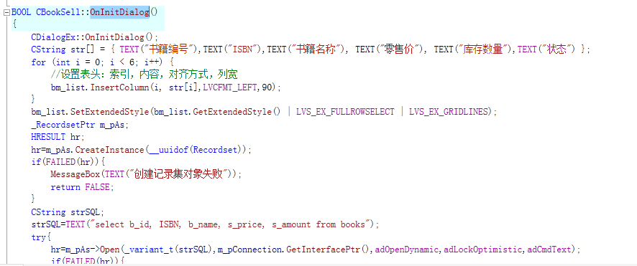

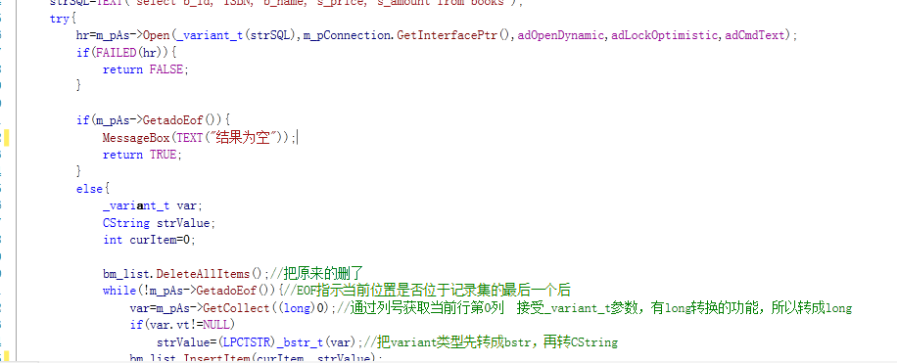

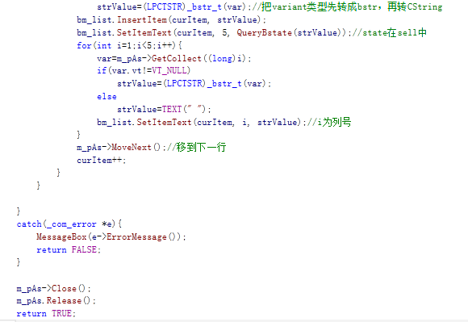

通过CString CBookSell::QueryBstate( CString strValue )获取状态

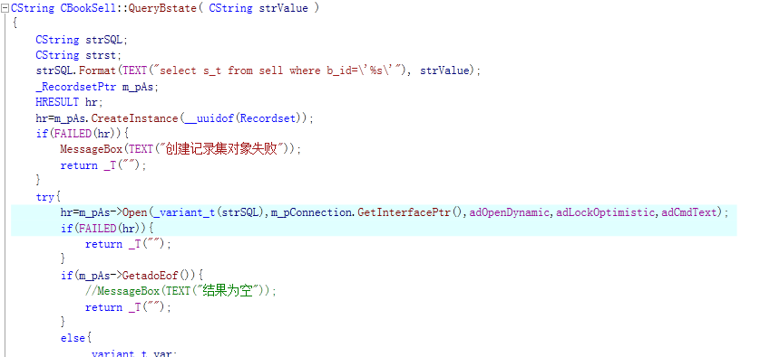

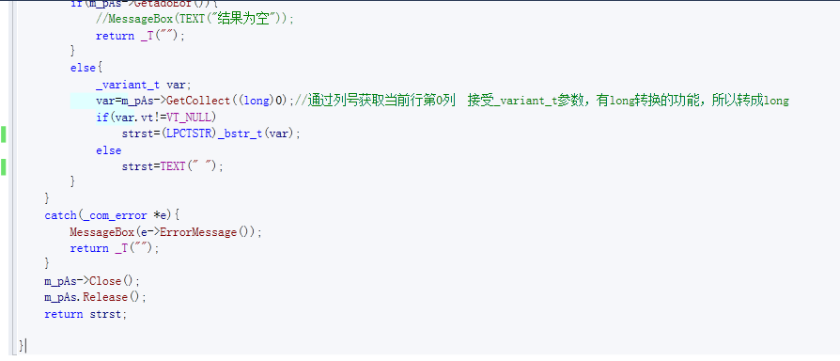

（1）查询到货

根据具体日期，筛选出在此日期之前（包括该日期）的到货情况

日期：2020/5/11

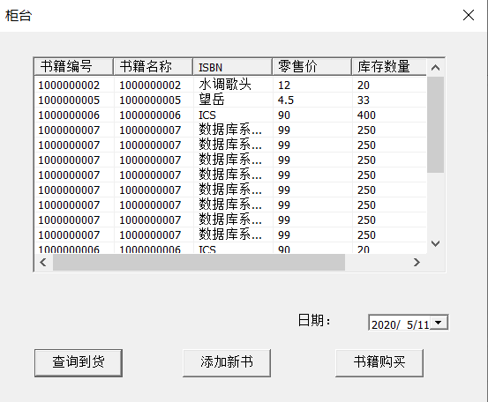

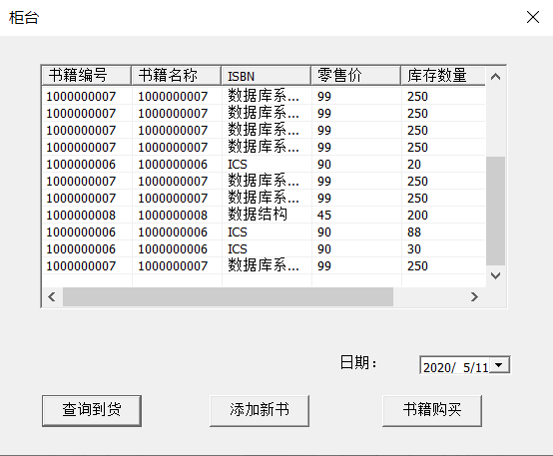

日期：2020/5/9

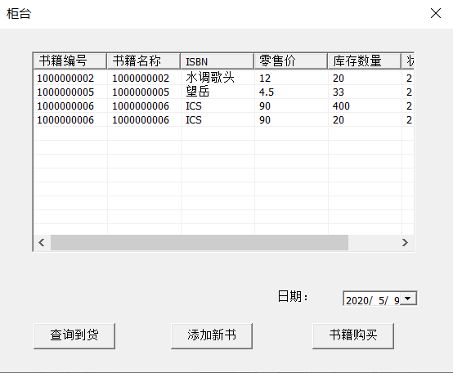

日期：2020/5/8 如果该日期之前没有到货的书籍，则

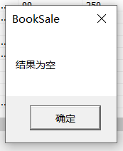

实现方法：通过将两个select语句嵌套来筛选出在sell类中a_date(account中的属性)小于等于当前日期的元组

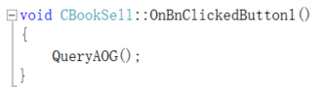

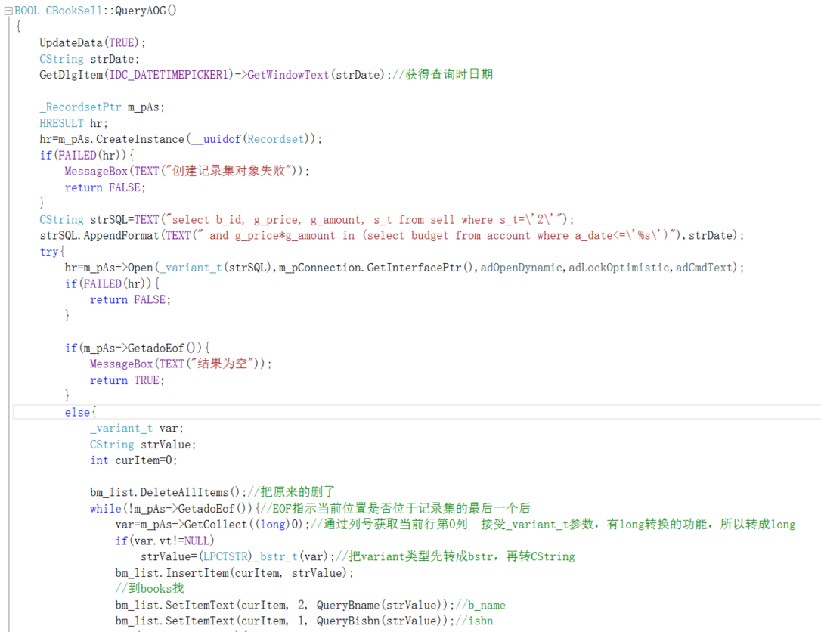

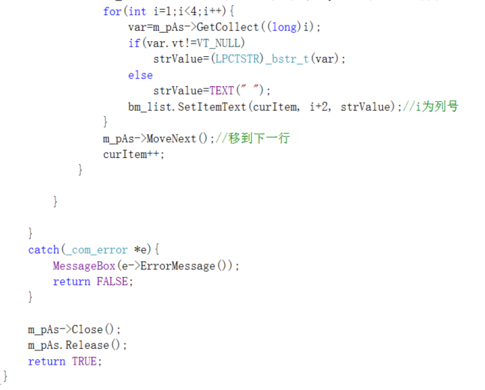

（2）添加新书

如果没有选中要添加的书，则

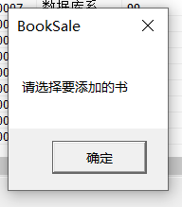

如果选定了要添加的书，此处以（“1000000010”，“1000000010”，“大学物理”，“67”，“76”，“2”）为例

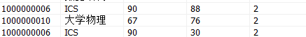

选中后点击“添加新书”，则会出现零售价弹出窗口

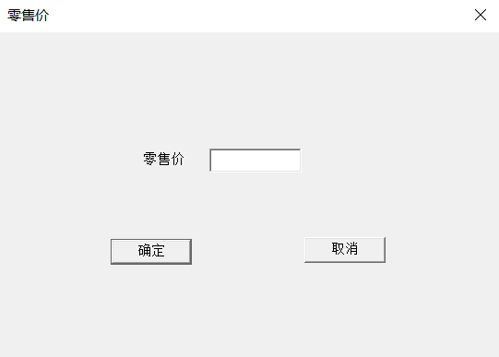

输入“34”后点击“确定”，出现弹出窗口

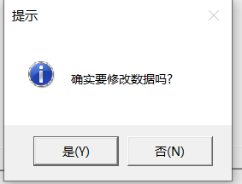

点击“是”，又出现弹出窗口

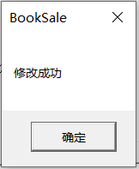

点击“确定”结束操作。

在执行“添加新书”操作之前的“库存书籍管理”窗口。此处有“大学物理”是因为在“图书进退货”窗口执行“进货”操作时，已经将“大学物理”里面加入到books类中

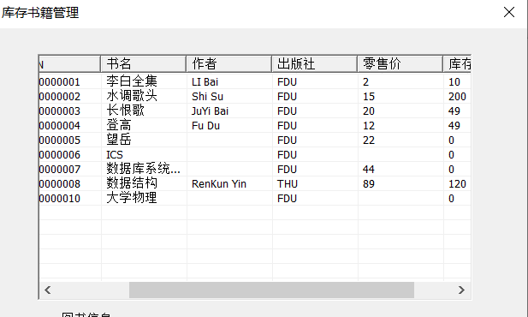

在执行“添加新书”操作之后，可以发现大学物理的零售价已经根据我们输入的零售价进行修改了。

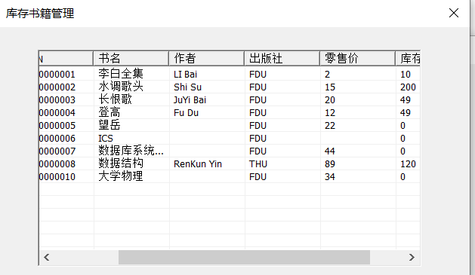

实现方法：

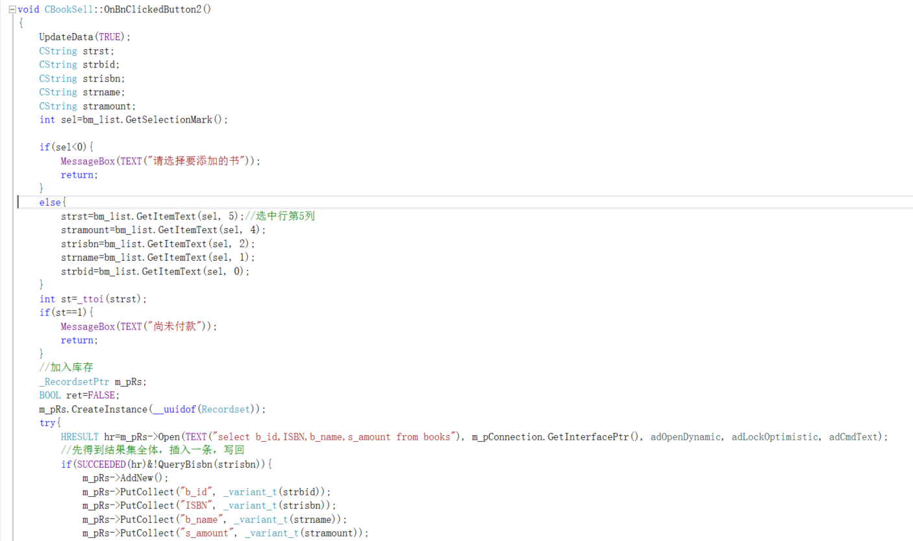

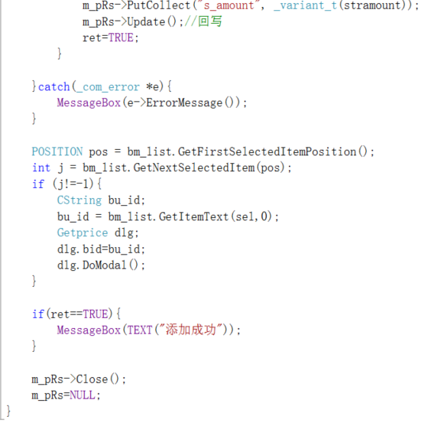

零售价弹出框：

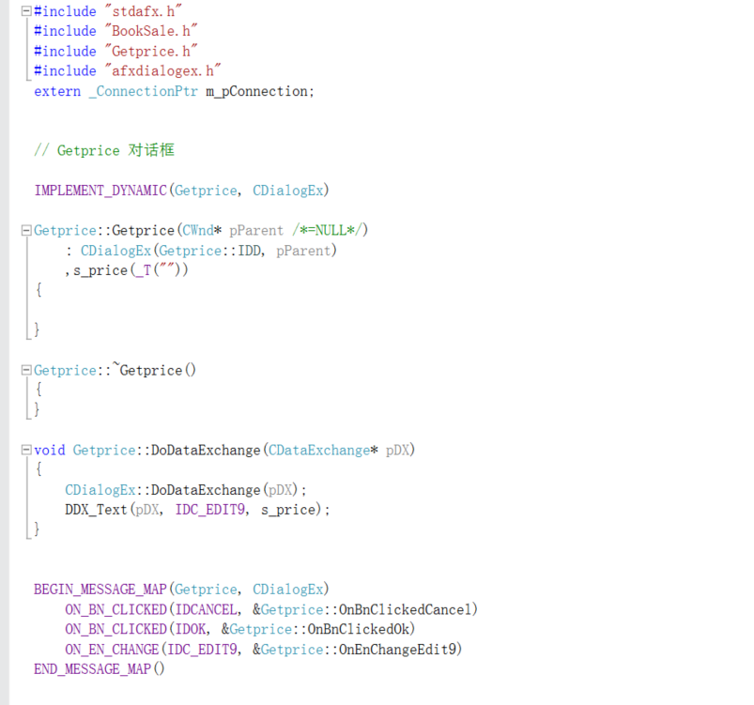

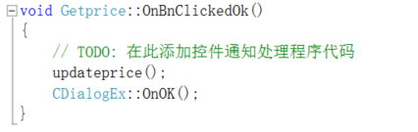

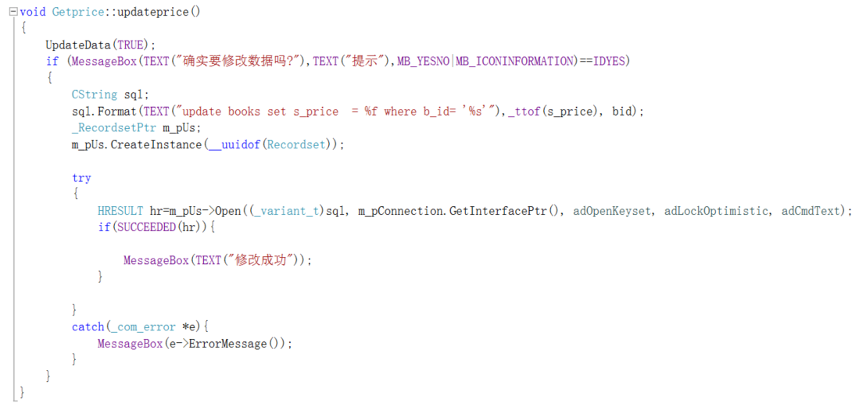

（2）书籍购买

如果未选中书籍就点击，则

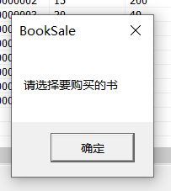

如果选中的书籍还是未付款形式，则

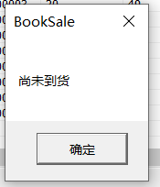

下面进行“书籍购买”操作，以（“1000000002”，“水调歌头”，“1000000002”，15，200，“2”）为例

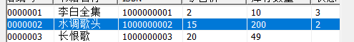

此时账单的状态为

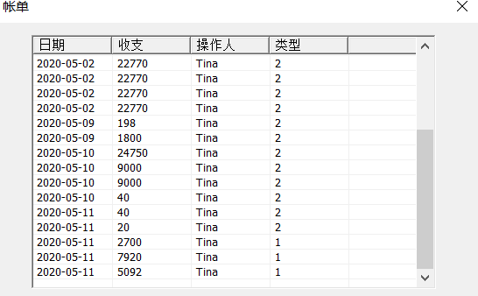

选中后点击“书籍购买”，出现了第一个弹出窗口“购买数量”

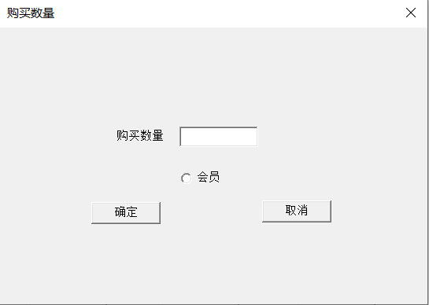

输入购买数量“5”，点击确定后，出现：

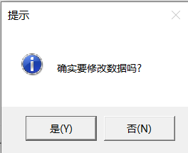

点击“是”，出现：

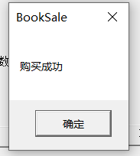

此时柜台窗口初始化的状态发生改变：

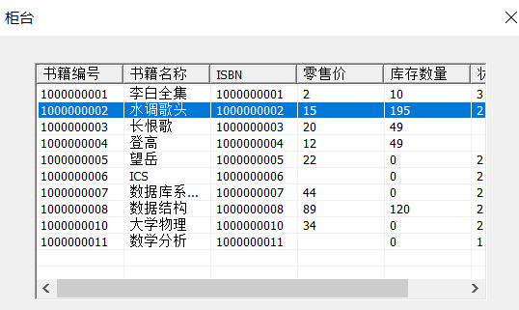

此时账单也发生变化：并且 5*15==75 且类型为“2”，即为收入

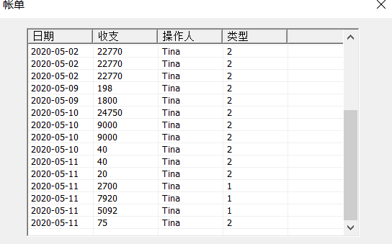

（“会员”按钮作为创新点，在“五”进行说明）

实现方法：

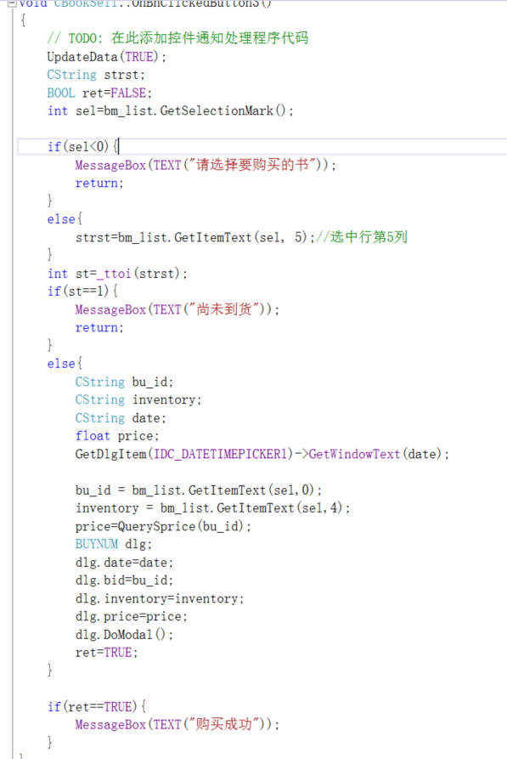

购买数量弹出窗口：

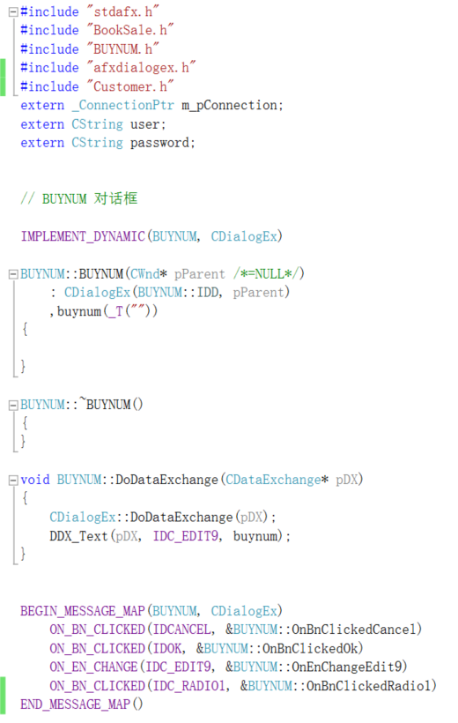

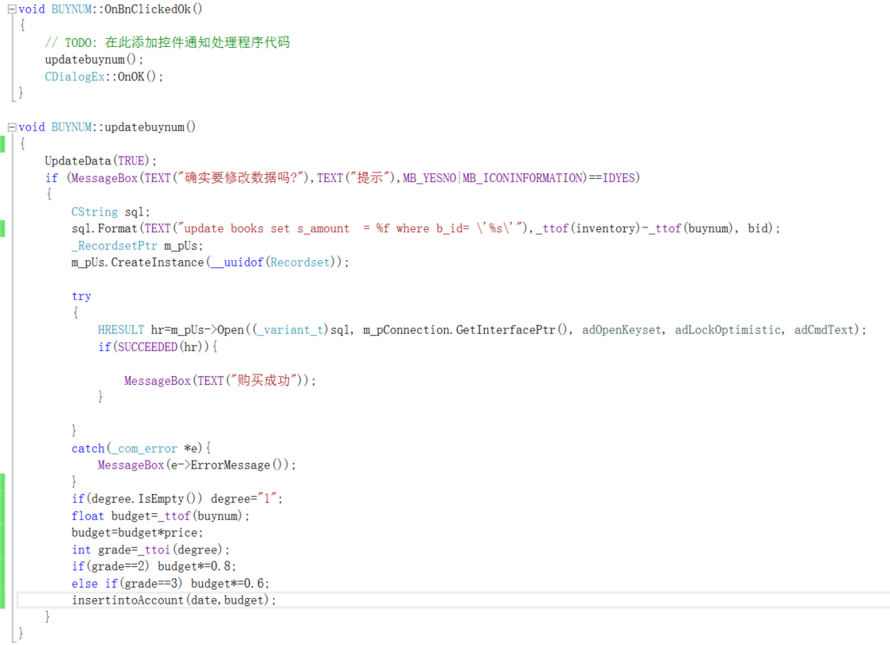

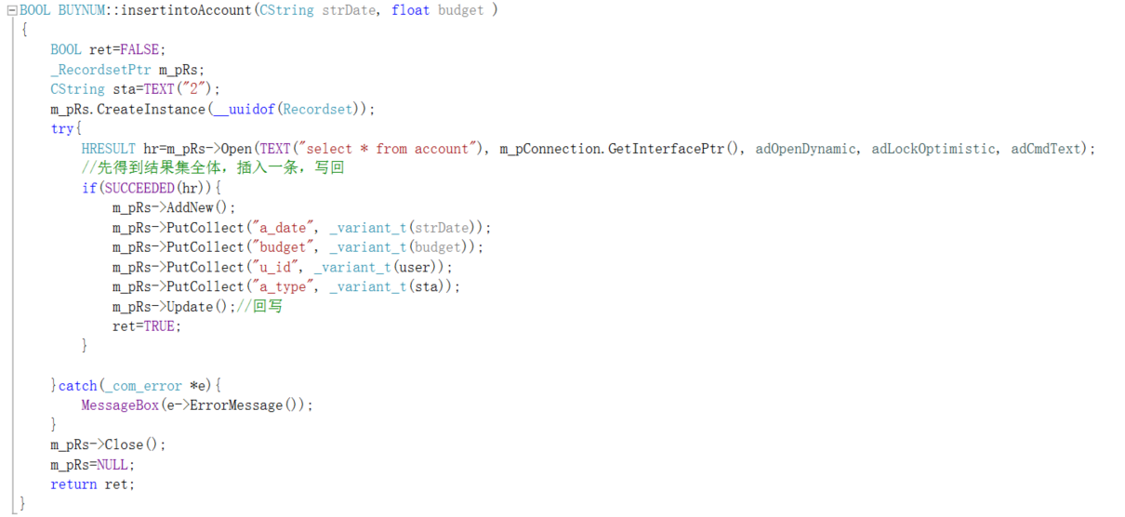

1. 账单

点击账单的按钮，出现财务信息的对话框

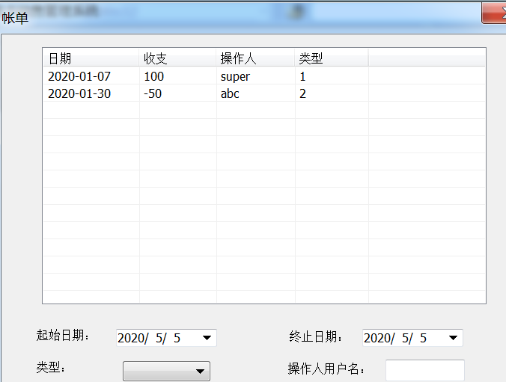

在BOOL CAccouDlg::OnInitDialog()中初始化对话框，显示财务信息。

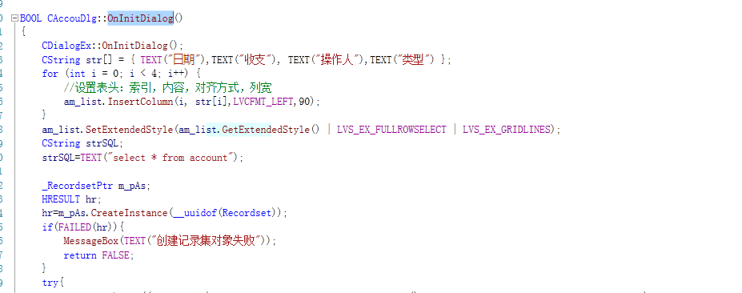

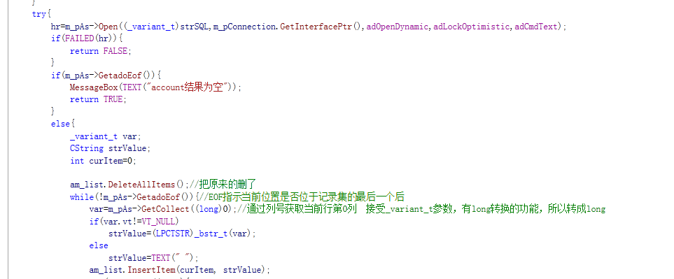

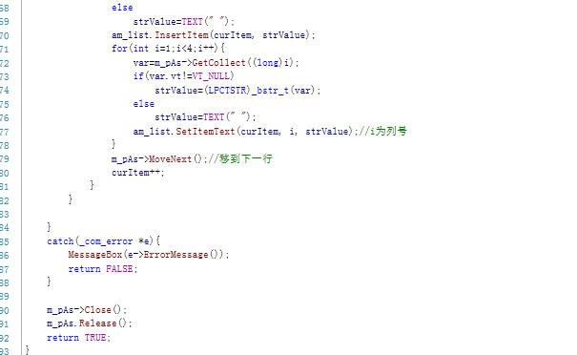

1. 查询

初始窗口：

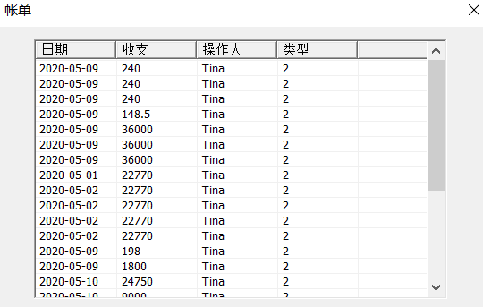

如果起始日期晚于终止日期，则

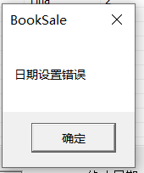

如果既不输入类型，也不输入操作人用户名，则

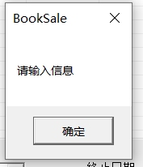

如果选定起始日期“2020/5/11”和终止日期“2020/5/11”，然后选定类型“2”

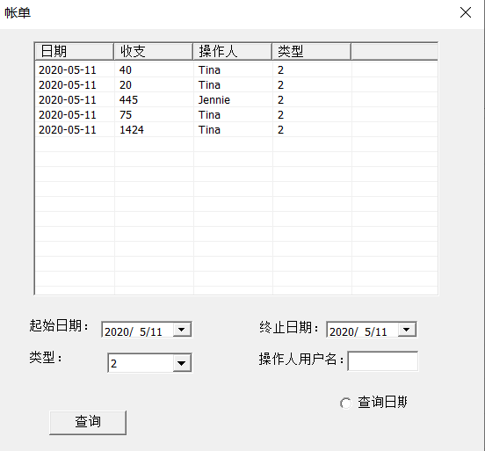

如果此时选定操作人用户名为“Jennie”

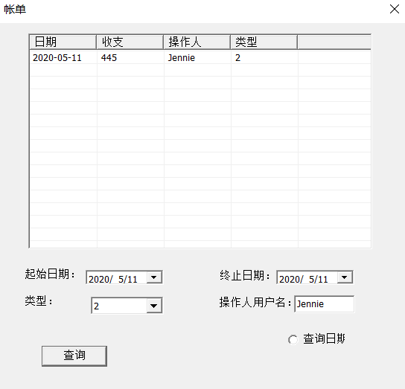

如果只选定操作人用户名为“Jennie”,并将起始日期设定为“2020/5/8”，终止日期设定为“2020/5/11”，则

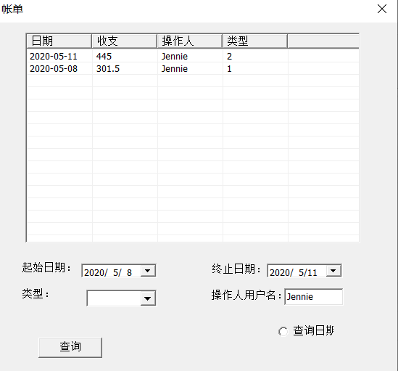

实现代码：

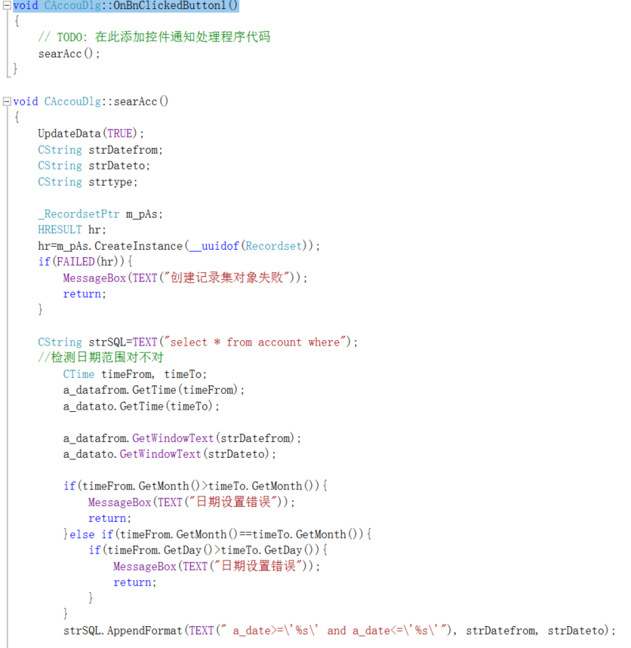

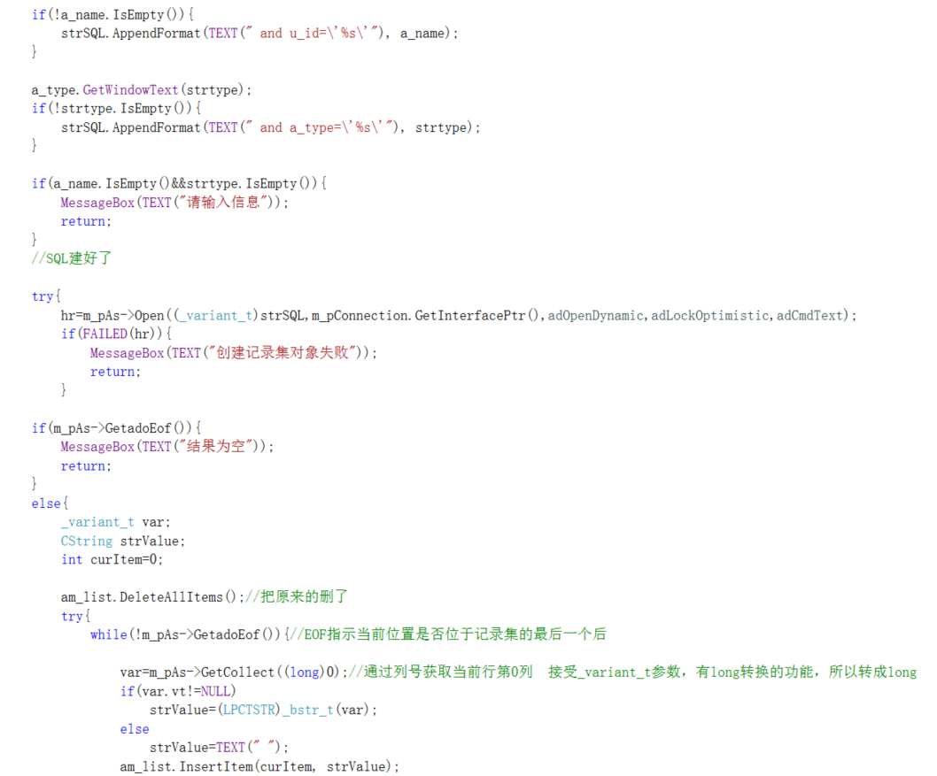

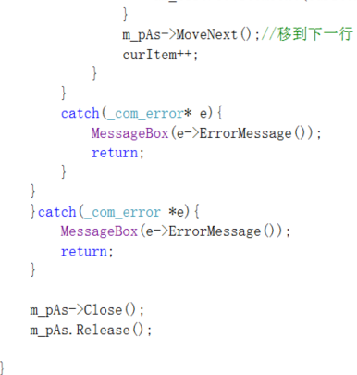

1. 特色和创新点

增加customers类具体属性如下图所示。

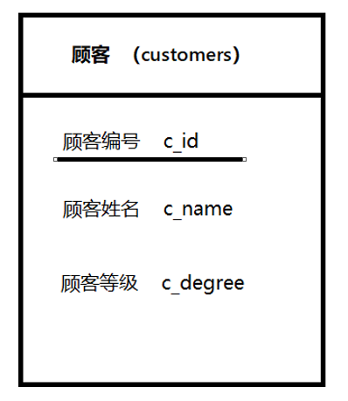

基本思路：在书籍购买时，顾客可以通过输入会员号的形式获得一定的折扣。具体折扣根据每个顾客的等级不同而不同。同时不是会员即没有会员号的顾客按照原价购买。

实现过程：以下图选中项为例

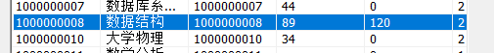

点击“书籍购买”出现弹出窗口，然后选中“会员”，出现“顾客”弹出窗口

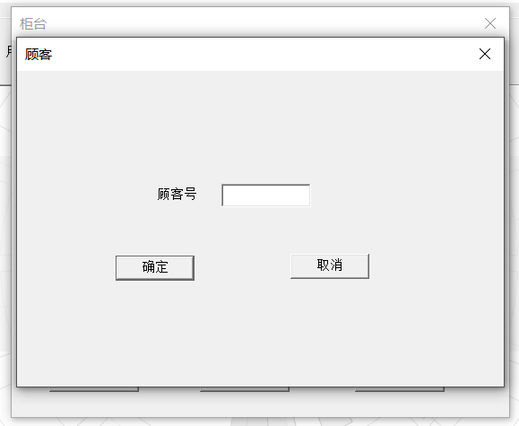

输入顾客号“100001”后出现

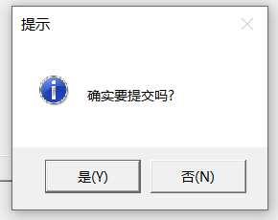

点击“是”，出现弹出框

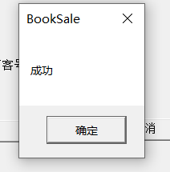

然后查看账单 发现 1424==89*20*0.8 （顾客号为“100001”的元组为（“100001”，“Lisa Wang”,“2”））

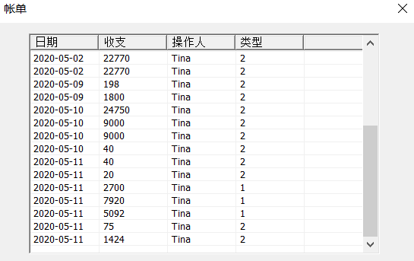

实现代码：

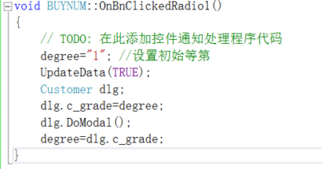

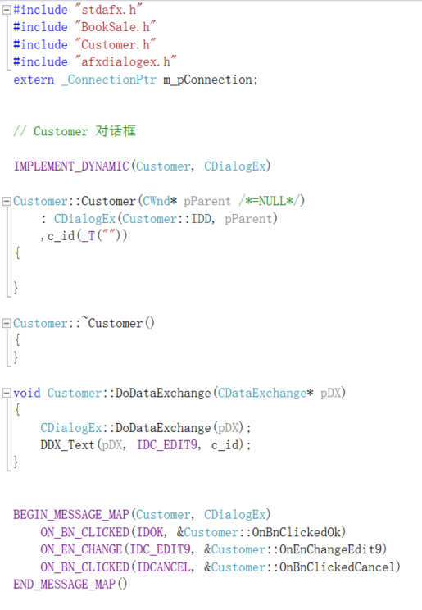

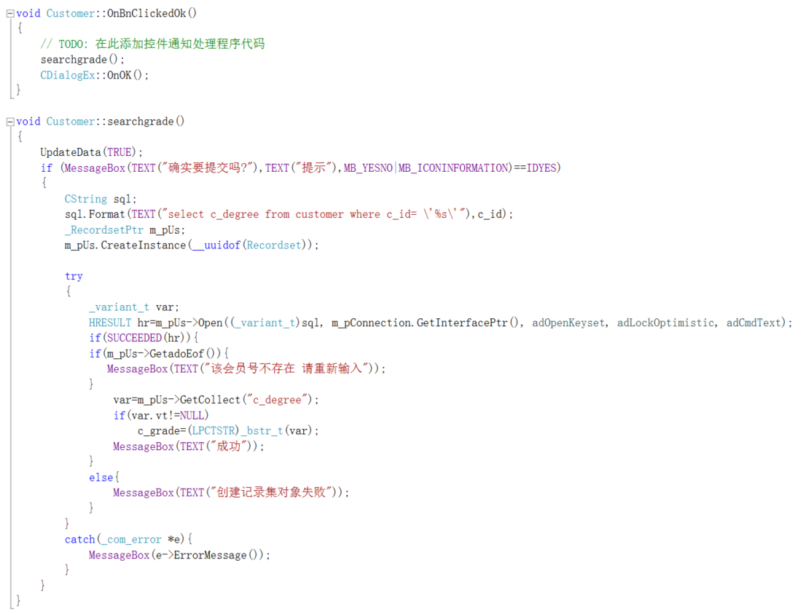

1. 实验分工

实验报告撰写：共同

陶静怡：

搭建MFC的窗口框架，设置类，变量等

设计数据库（包括users，books，sell，account）

ADO方式连接数据库语句

登录功能

用户信息管理功能（包括初始化对话框（list），查询，删除，添加等所有功能）

库存书籍管理功能（包括初始化对话框（list），查询，删除，添加，修改等所有功能）

图书进退货功能（包括初始化对话框（list），查询，进货，清空功能）

图书销售功能（包括初始化对话框（list））

账单功能（包括初始化对话框（list））

创新点基本思路构思

宋珺龄：

登录功能中加密算法

用户信息管理中添加功能的加密算法

图书进退货功能（包括付款、退货功能）

图书销售功能（包括初始化对话框（list））

图书销售功能（包括查询到货、添加新书、书籍购买等所有功能）

账单功能（包括查询功能）

创新点-顾客属性所有功能

（完成了上述功能的实现所需要的函数等，具体内容可见四）

1. 提交文件说明

提交文件代码的具体说明已经在“四、具体说明”中完成了上述功能的实现所需要的函数等。

1. 实验总结

陶静怡：

这次的实验是用MFC和sqlserver完成的，因为之前完全没有接触过界面设计相关的内容，所以我在网上找了很多MFC的相关教程进行学习，通过这次的实验初步掌握了MFC的使用方法。

同时采用ADO的方式连接数据库，对ADO也进行了进一步的了解。这次实验也巩固了之前所学的数据库相关知识，包括SQL语句，E-R图等等。

在实验过程中遇到了太多的问题，无法一一细说，比如在连接数据库的时候，因为语句放置的位置有误导致连接不上的问题困扰了我很久；对于多个关系的查询，修改等也产生了一些问题；对于如何用ADO的结果集和try语句等的问题；如何合理运用MFC的控件以及其函数；如何进行不同数据类型之间的转换（如CString和int等）。还有很多问题但是最后都一点点解决了。

这次实验通过小组共同完成，使我体会到了团队合作的重要性，个人发挥自己的优点，发挥团队精神才能更好地完成任务。最后完成这个实验的时候感觉非常有成就感，也感受到了数据库在实际应用中的优点和便利。

由于水平有限，整个过程不可避免存在不足有待进一步改进，敬请老师和助教予以指正。

宋珺龄：

在本次实验中，我对数据库管理软件、编程语言和开发框架有了一定的认识。

其中系统界面方面，我比较概括的了解了VC++的MFC的基本使用方法，做到能够用其完成一些最基本、简单的界面以及一些弹出框的衔接。同时，还学会了如何使用ADO方式连接数据库语句。

同时，我还学会了解析这些功能具体对于每个类产生什么影响。因为有的时候一个功能会牵扯到好几个类，比如说“购买新书”。这个功能其实包括对于sell类中的库存g_amount要减去购买的数量，同时也要将一些数据插入到account中形成一个新的元组。

在实验中出现的问题其实很多，有一些是手误导致打错字，然后不断debug之后找出了那个打错的字母。有一些则是数据转换之间的问题。其中对于用户密码采用MD5算法进行加密的时候花费了不少时间。主要问题是在于我想使用我自己写的MD5算法代码来实现加密这一功能。但是在unsigned char* 与_variant_t与CString之间的转换出现了很大的问题。也有好几次报错是因为SQL出现了错误，因为SQL实际的操作过程是在数据库之中，所以在VC++中很难辨识出来，所以一般也会debug一段时间才能发现。

由于是第一次完成这种系统，所以在最终成果肯定还有很多不足之处，还请老师和助教多多教导。

附：具体user的密码对应：

Tina – 1234

Jennie – 12345

John – 123

Miller – 1235

Mary - 1256